**СПРАВКА**

**ОБ ИТОГАХ САМООЦЕНКИ**

**КГУ «Пресновская средняя общеобразовательная школа» отдела образования Павлодарского района, управления образования Павлодарской области**

|  |  |  |
| --- | --- | --- |
| **№** | **Содержание** | **стр** |
| 1 | Выписка из решения педагогического совета о проведении самооценки от № 7 от 11 июня 2024 года | 2 |
| 2 | Приказ № 1-03/36 от 16.08.2024 г «О создании комиссии по самооценке деятельности школы» | 3 |
| 3 | Общая характеристика организации образования | 4 |
| 4 | Кадровый состав | 8 |
| 5 | Контингент обучающихся | 11 |
| 6 | Учебно-методическая работа | 13 |
| 7 | Учебно-воспитательная работа | 21 |
| 8 | Учебно-материальные активы | 49 |
| 9 | Учебные лаборатории | 51 |
| 10 | Информационные ресурсы и библиотека | 51 |
| 11 | Мини-центр при школе | 61 |
| 12 | Класс предшкольной подготовки | 69 |
| 12 | Выписка из протокола педагогического совета «Об итогах самооценки от № 7 от 11 июня 2024 года | 71 |

1. Выписка

(из протокола № 7 заседания педагогического совета от 11.06.2024 года)

Повестка дня**:**

1. О подготовке проведения самооценки школы.
   1. По данному вопросу выступила директор школы Ташенова Г.И., которая ознакомила присутствующих с перечнем организаций образования Павлодарской области, подлежащих государственной аттестации в 2024 году.

Аттестация проводится, в соответствии с Законом Республики Казахстан

«Об образовании» (далее – Закон), приказом Министра просвещения Республики Казахстан от 05.12.2022 № 486 (с изменениями от 27.06.2023 года № 183) «Об утверждении критериев оценки организаций образования» (далее – Критерии оценки) и другими нормативными правовыми актами Республики Казахстан в области образования, регламентирующих образовательную деятельность организации образования.

Далее Ташенова Г.И. ознакомила коллектив с Инструкцией по организации и проведению государственной аттестации организации образования КГУ «Пресновская СОШ» отдела образования Павлодарского района, управления образования Павлодарской области по подготовке к аттестации. В результате обсуждения педагогическим коллективом был определен состав комиссии.

Постановили:

1. В период с 01.03 по 20.03. 2024 года утвердить состав комиссии по проведению самооценки школы в следующем составе:
   1. Ташенова Г.И. - председатель комиссии, директор школы
   2. Лучкина А.В. - заместитель председателя комиссии, ЗДУР
   3. Избулатова В.Р. – член комиссии, ЗДУР
   4. Потанина Л.П. – член комиссии, ЗДВР
   5. Тасмухамбетова А.С. – член комиссии, психолог школы, делопроизводитель
2. Провести самооценку школы с 01 июня по 20 июня 2024 года.
3. Составить программу по организации и проведению самооценки школы.
4. Провести педагогический совет по итогам самооценки школы.

Председатель Ташенова Г.И.

Секретарь Тасмухамбетова А.С.

1. **Приказ о создании комиссии**

**по проведению самооценки организации образования**

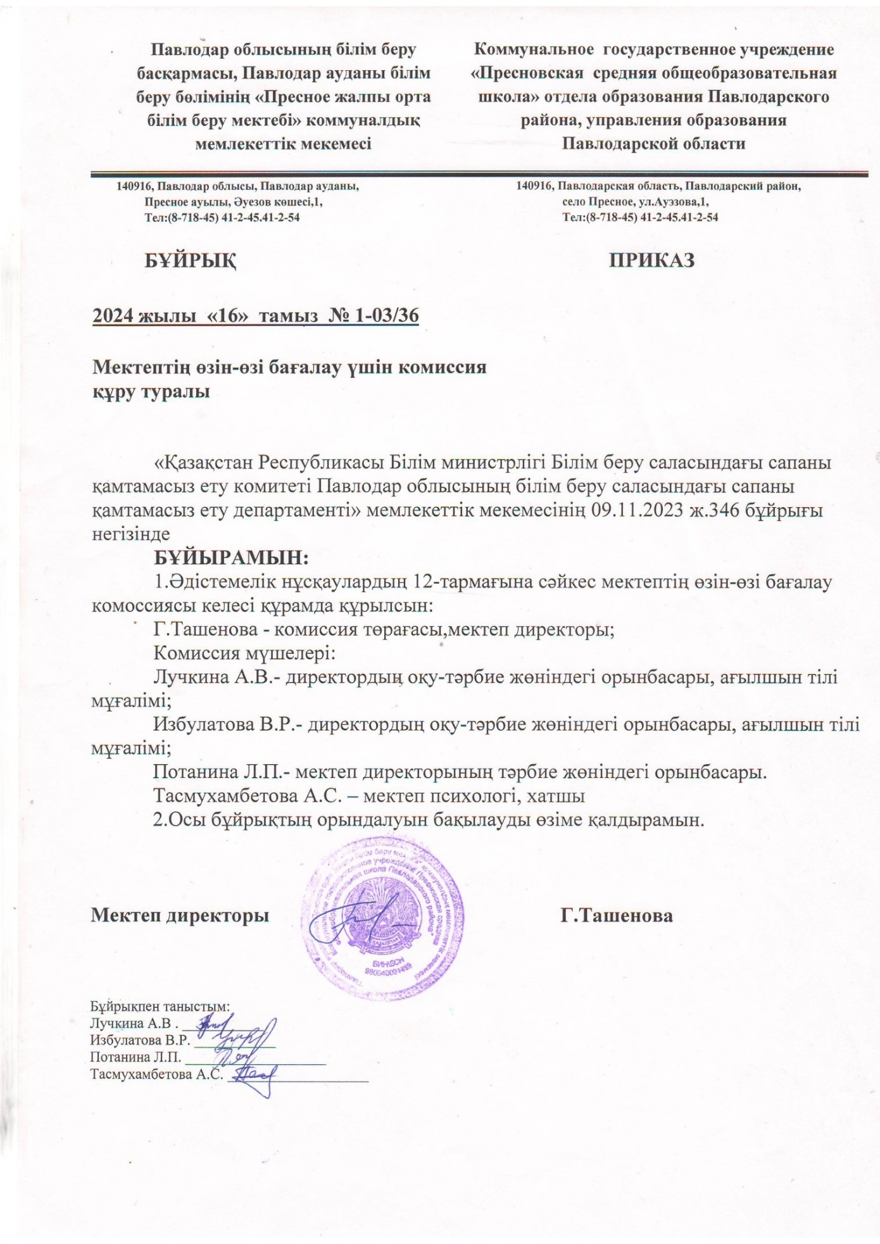

1. **Общая характеристика**

**КГУ «Пресновская средняя общеобразовательная школа»**

**Полное наименование организации образования:** КГУ "Пресновская средняя общеобразовательная школа" отдела образования Павлодарского района, управления образования Павлодарской области.

**Год основания**: 1970 год.

**Проектная мощность:**  320 учащихся.

**Общая площадь:** 2962,4 кв.м.

**Школа находится**: с. Пресное по адресу улица Ауэзова, 1.

**Директор школы:** Ташенова Гапура Идрисовна.

Школа осуществляет начальное, основное и среднее общее образование на основании следующих правоустанавливающих документов:

* Государственная лицензия на право ведения образовательной деятельности № KZ02LAA00023154 от 11.02.2021 года «Департамент по контролю в сфере образования Павлодарской области Комитета по контролю в сфере образования и науки Министерства образования и науки Республики Казахстан»,
* Устав организации образования, утвержденный постановлением акимата Павлодарского района № 1 от 05 января 2021 года;
* АКТ на право постоянного землепользования

№ 0301664 от 03.08.2011 года

* Технический паспорт (Ф-2) КГУ «Пресновская средняя общеобразовательная школа» на регистрируемые объекты недвижимости от 12.11.2013 года.
* Свидетельство о государственной перерегистрации юридического лица БИН 980940001469 от 15 января 2021 года, выданное Департаментом Юстиции Павлодарской области, управлением Юстиции Павлодарского района

**Материальная база школы**

1. Учебные кабинеты - 14

2. Лаборатории – 2

3. Компьютерный класс - 1

4. Спортзал - 1

5. Актовый зал на 50 мест

6. Столовая - 120 мест

7. Библиотека с книгохранилищем и читальным залом - на 6 посадочных мест.

Всего фонд книги - 13100; из них на государственном языке -6772.

8. Медицинский кабинет - 1

9. Кабинет психолога - 1

10. Методический кабинет - 1

11. Интерактивные доски - 1

12. Комплект оборудования и мебели кабинета физики, год приобретения--2006г

14. Комплект мультимедийного оборудования, год приобретения – 2018 - 2

**Администрация школы:**

Директор школы: Ташенова Гапура Идрисовна – учитель математики, стаж работы в должности 20 лет.

Заместитель директора по учебной работе: Лучкина Анна Владимировна – учитель информатики, стаж работы в должности 5 лет.

Заместитель директора по учебной работе: Избулатова Венера Рашидовна

– учитель иностранного языка, стаж работы в должности 1 год.

Заместитель директора по воспитательной работе: Потанина Лариса Павловна – учитель географии, стаж работы в должности 15 лет

По состоянию на 01.06.2024 года в школе обучается:

Всего: 82 учащихся

Класс предшкольной подготовки: 6 учащихся

Начальное образование: 36 учащихся

Основное среднее образование: 42 учащихся

Общее среднее образование: 5 учащихся

Школа в 2021-2022 и 2022-2023 учебных годах работала в две смены при пятидневной учебной неделе. В 2023-2024 учебном году обучение проходило в одну смену.

**Методическая тема школы:**

«Комплексное использование современных подходов к организации учебно-воспитательного процесса в условиях модернизации и цифровизации образования»

**Цель методической работы школы:**

Использование современных цифровых ресурсов при организации обучающей среды, способствующей формированию функционально грамотных и критически мыслящих учащихся.

**Задачи методической работы:**

* Обогатить представления учителей о многообразии и возможностях использования мультимедийных ресурсов;
* Совершенствовать умения и навыки создания собственных цифровых образовательных продуктов, учебных и контрольных материалов;
* Способствовать развитию творческого подхода к организации учебного процесса;
* Расширить возможности формирования у школьников навыков самоорганизации учебной деятельности, способствовать самообразованию;
* Способствовать повышению компетентности и квалификации учителей на основе работы в инновационных технологиях обучения
* Формировать цифровую компетентность педагогов и учащихся.

С целью руководства данной работой в школе работает методический совет. Действуют предметные объединения: начальных классов (руководитель МО Кусаинова Ю.А.), общественно-гуманитарный цикл (руководитель Кусаинова А.С), естественно-математический цикл (руководитель Мансурова К.Б.), цикл физической культуры и творчества (руководитель Кусаинов А.И.)

Каждое методическое объединение имеет свой план работы, разработанный в соответствии с темой и целями и задачами методической службы школы. Проанализировав работу методических объединений, следует отметить, что все они работают над созданием системы обучения, обеспечивающей потребность каждого ученика в соответствии с его склонностями, интересами и возможностями. Целенаправленно ведется работа по освоению учителями современных методик и технологий обучения. Большое внимание уделяется формированию у учащихся навыков творческой деятельности, развитию общеучебных навыков, сохранению и поддержанию здоровьесберегающей образовательной среды. В методических объединениях успешно проводится стартовый, рубежный и итоговый контроль по всем предметам.

Организована работа по повышению педагогического мастерства учителей. Учителями определены темы самообразования с учетом методической темы школы, разработаны планы работы по своим темам с последующим творческим отчетом на заседаниях МО. Все педагоги имеют мониторинговые портфели, индивидуальные планы работ с участниками предметных олимпиад.

Организация методической работы педагогов школы проявляется в использовании различных форм, как проведение предметных недель, открытых уроков, методические семинары, участие в районных и областных семинарах, конференциях. Руководителями МО организуются взаимопосещения уроков учителями в рамках МО.

Главной задачей работы методических объединений являлось оказание помощи учителям в совершенствовании педагогического мастерства. Каждое методическое объединение имеет свой план работы, в соответствии с темой и целью методической работы школы.

В рамках работы методических объединений проводятся предметные недели, внеклассные мероприятия по предметам, оформляются информационные стенды в ходе недели учителями выявляются учащиеся, которые могут принять участие в отборочных турах школьной предметной олимпиады, для представления школы в районной олимпиаде.

В ходе работы в рамках программы развития определены основные направления инновационной деятельности школы. Основным механизмом развития педагогический коллектив считает инновационную деятельность, определяя её как целенаправленный процесс внедрения, освоения, присвоения новшеств, вносимых в образовательную практику.

По делопроизводству в наличии номенклатура дел, утвержденная директором школы и согласованная с районным отделом образования, штатное расписание, личные дела учителей и сотрудников, трудовые книжки, трудовые договора, должностные инструкции учителей и сотрудников, книги приказов по личному составу и по основной деятельности.

По вопросу всеобуча имеются алфавитная книга, книга приказов по движению учащихся, талоны выбытия, прибытия, личные дела учащихся, табеля успеваемости, а также книги учета и выдачи свидетельств об окончании курса основной средней школы, книги учета и выдачи аттестатов об окончании курса общей средней школы. Данные документы ведутся в соответствии с требованиями приказа МОН РК «Об утверждении формы документов строгой отчетности, используемых организациями образования в образовательной деятельности».

На постоянном контроле администрации школы – вопросы соблюдения требований к организации учета учащихся школы, охвату обучением школьников.

Ведется электронная база данных по контингенту учащихся. Обеспечивается своевременное издание приказов на зачисление. На всех учащихся имеются личные дела и медицинские карты.

**4. Кадровый состав**

Качество образования в значительной мере определяется качеством педагогического состава. В ходе самооценки установлено, что все нормативные документы по работе с кадрами в наличии, своевременно ведутся книги приказов по кадровому составу, заключаются индивидуальные трудовые договора, имеются личные дела учителей, протоколы заседаний аттестационной комиссии.

Качественный состав педагогических кадров соответствует нормативно-правовой базе, что позволяет результативно осуществлять учебно-воспитательный процесс, заниматься развитием педагогического творчества, исследовательской работой.

В течение 3 последних учебных лет численный состав педагогических кадров школы практически не меняется: 2021-2022 уч. год - 21 педагог, 2022-2023 уч.год – 20 педагогов, 2023-2024 уч. год - 21 педагог.

Рис 4.1. Численный состав педагогических кадров школы

Образовательный уровень педагогических работников характеризуется 92% наличием педагогов с высшим образованием в течение 3 лет.

Образовательный уровень учителей:

Качественный состав педагогов школы с высшим образованием повысился. Доля учителей с высшим образованием к 2023 - 2024 учебному году составляет 85%, средним специальным образованием- 15%.

|  |  |  |  |  |
| --- | --- | --- | --- | --- |
|  | Общая численность учителей | С высшим образованием | Со средним специальным | Со средним |
| 2021-2022 | 21 | 14 | 7 | 0 |
| 2022-2023 | 20 | 15 | 5 | 0 |
| 2023 -2024 | 21 | 18 | 3 | 0 |

Таблица 4.1. Образовательный уровень педагогических кадров

Рис 4.2. Образовательный уровень педагогических кадров школы

**Аттестация учителей**

Наряду с показателем высшего образования профессиональный рост учителей характеризует их квалификационная категория.

Качественный состав педагогических кадров школы позволяет успешно решать поставленные задачи. В школе работает:

педагог – исследователь – 2 учителя,

педагог - эксперт – 5 учителей,

первая категория – 2 педагога

педагог – модератор – 5 учителей,

вторая категория – 1 педагог

педагог - 6.

Рис 4.3. Доля учителей, имеющих категории (в %)

Доля учителей, имеющих категории увеличилась в течение трех лет на 5%. Это свидетельствует о том, что в школе правильно поставлена работа по повышению педагогического мастерства педагогических кадров.

Анализ распределения учителей по стажу и возрасту свидетельствует о достаточной зрелости и опыте педагогического коллектива: доля учителей, имеющих стаж свыше 20 лет, составляет 39%, от 16 до 20 лет – 17%, от 11 до

15 лет – 17%, от 5 до 10 лет – 22%, менее 3 лет – 5% педагогов. За последние 3 года педагогический состав помолодел, это связано с тем, что стажисты уходят на пенсию, прибывают на работу молодые педагоги.

Анализ возрастного состава педагогических работников школы указывает на то, что средний возраст учителей по школе составляет 33 года, по сравнению с прошлыми годами наметилась тенденция к омоложению коллектива, что повышает его гибкость и восприимчивость к инновациям. Таким образом, возрастной состав работающих учителей можно считать продуктивным для функционирования и развития. Характеристику коллектива по стажу работы можно считать благоприятной для организации эффективного образовательного процесса. Деятельность администрации в направлении омоложения кадрового потенциала гармонично сочетается с тенденцией сохранения в составе педагогического коллектива зрелых педагогов, обладающих готовностью к передаче профессионального опыта молодым педагогам.

Анализ квалификационной подготовки педагогов показывает, что в школе 43 % учителей имеют высшую, педагог-исследователь, первую и педагог-эксперт, квалификационную категорию.

Таким образом, кадровый состав учителей является стабильным, достигшим достаточного уровня профессионализма и ответственности за результаты своего труда. Присвоение и повышение квалификационных категорий педагогами проходит систематически по перспективному плану.

Соблюдаются плановые показатели в вопросах повышения квалификации педагогов. Ежегодно проходят курсовую переподготовку учителя:

2021-2022 уч. год – 11 педагогов, 2022-2023 уч. год – 6 педагогов,

2023-2024 уч. год – 7 педагогов.

|  |  |  |  |
| --- | --- | --- | --- |
| Учебные года | Общая численность  педагогических работников  (человек) | Прошли курсовую  переподготовку | Доля учителей, прошедших курсовую  переподготовку |
| 2021-2022 | 21 | 6 | 29% |
| 2022-2023 | 20 | 6 | 57% |
| 2023-2024 | 21 | 10 | 100% |

Таблица 2.3. Прохождение курсовой переподготовки учителей

На сегодняшний день доля учителей, прошедших курсовую переподготовку, составляет 95%, 1 педагог (5%) нуждается в курсовой переподготовке. Это учитель физической культуры Омаров Р.К.

Изучение аттестационных материалов показало, что аттестация стала мощным стимулом повышения педагогического мастерства, проводится в плановом порядке, основывается на реализации принципов системности, непрерывности, контроля и стимулирования творчества. Вся документация ведется в соответствии с Правилами аттестации педагогических работников. Всего за пять лет прошли аттестацию 26 учителей, доля повысивших категорию составляет 51 %.

Составлен план сопровождения процесса аттестации педагогических кадров. На педагогических советах, совещаниях при директоре рассматривается вопрос аттестации педагогических работников. Ежегодно заседает аттестационная комиссия (протокола заседаний, приказы, журнал регистрации и выдачи квалификационных удостоверений). В личных делах учителей имеются приказы по присвоенным категориям и копии удостоверений.

Анализ текучести кадров выявил, что основная часть учителей постоянна. В период с 2021 по 2023 год было принято на работу 8 педагогов, уволены 3 учителя. Причины: в связи с изменением места жительства. Конфликтных ситуаций, жалоб в коллективе нет.

Управленческая деятельность администрации школы направлена на

создание условий, обеспечивающих благоприятный морально- психологический климат в коллективе школы, эффективность использования ресурсов в решении

задачи по повышению качества учебно-воспитательного процесса.

Школа располагает высоким уровнем кадрового потенциала.

69 % учителей имеют первую категорию, категории «педагог-исследователь», «педагог-эксперт», «педагог-модератор».

Вместе с тем, мы видим проблемы и перспективы развития школы:

создание творческой атмосферы, способствующей творческому саморазвитию педагога, личной ответственности и значимости труда в решении задач развития школы обеспечение научного руководства в организации экспериментальной и инновационной работе с учащимися обеспечение эффективности использования имеющихся кадровых ресурсов в достижении стабильности и роста качественных показателей школы***.***

**5 .Контингент учащихся**

В числе основных задач школы – реализация главного приоритета государственной политики в области образования – обеспечение доступности и качества образования, удовлетворение образовательных запросов субъектов учебно-воспитательного процесса.

Численность учащихся на начало 2021-2022 учебного года составила

85 учащихся, в т.ч. девочек - 36, мальчиков – 43. Из 11 класс- комплектов по ступеням 1-4 класс – 37, 5-9 класс – 41, 10 - 7. Национальный состав: казахов –22, русских – 48, немцев – 4, украинцев – 2, татаров – 3.

Численность учащихся на начало 2022-2023 учебного года составила 78 учащихся, в т.ч. девочек - 36, мальчиков – 42. Из 10 класс- комплектов по ступеням 1-4 класс – 37, 5-9 класс – 40, 11 –1. Национальный

состав: казахов – 21, русских – 49, немцев – 2, украинцев – 2,

молдаван – 1, татаров – 3.

Численность учащихся на начало 2023-2024 учебного года составила 81 учащихся, в т.ч. девочек - 38, мальчиков – 43. Из 10 класс-комплектов

по ступеням 1-4 класс –36, 5-9 класс – 40, 10-5. Национальный

состав: казахов – 23, русских – 51, немцев - 1, украинцев –2,

молдаван – 1, татаров – 3.

|  |  |  |  |  |
| --- | --- | --- | --- | --- |
| **Учебные**  **годы** | **Всего**  **учащихся** | **1-4 классы** | **5-9 классы** | **10-11 классы** |
| **2021-2022** | 85 | 37 | 41 | 7 |
| **2022-2023** | 78 | 37 | 40 | 1 |
| **2023-2024** | 81 | 36 | 40 | 5 |

Таблица 3.1. Изменение численности учащихся в школе

Рис.3.1. Количество учащихся

В 2024 года в школу зачислено 81 учащихся, в т.ч. девочек - 186, мальчиков – 213. Открыто 27 класс-комплектов. В начальной школе обучается 158 учащихся (11 класс-комплекта), в среднем звене – 208 учащихся (13 класс-комплектов), в старшем звене – 33 (3 класс-комплекта). Общеобразовательных классов – 27 (399 учеников), классов с углубленным изучением предметов – нет.

На постоянном контроле администрации школы – вопросы соблюдения требований к организации учета учащихся школы, охвату обучением школьников микрорайона. Ведется электронная база данных по контингенту учащихся. Обеспечивается своевременное издание приказов на зачисление и движение учащихся, внесение всех необходимых данных в алфавитную книгу, соответствие алфавитной книги, приказов и журналов. На всех учащихся имеются личные дела и медицинские карты.

Школа работает в 2 смены.

Ежегодно учащиеся на разных ступенях обучения показывают стабильный качественный результат.

Показатель по качеству знаний по школе за три года составляет:

в 2021-2022 учебном году – 53%

в 2022-2023 учебном году – 52%

в 2023-2024 учебном году – 47%

Понижение качества знаний образования в школе, связан с тем что каждый год в школе отсутствует один из классов: в 2021 – 2022 учебном году не было 11 класса, в 2022 – 2023 учебном году отсутствовал – 10 класс, в 2023 – 2024 учебном году отсутствовал 11 класс.

**6. Учебно-методическая работа**

Обучение в школе осуществляется на основе Государственного общеобязательного стандарта начального, основного среднего, общего среднего образования РК. Базовое содержание начального, основного среднего и общего среднего образования реализуется в полном объеме через учебные предметы инвариантной части.

Рабочие планы классов начального образования с русским языком обучения составлены в соответствии с Типовыми учебными планами начального, основного среднего и общего среднего

Календарно-тематическое планирование по предметам представлено предложенным ГОСО объемом часов, определяемых Типовыми правилами, отражает содержание предметных типовых Учебных программ, рекомендациями Инструктивно-методического письма «Об особенностях учебно-воспитательного процесса в организациях среднего образования Республики Казахстан в 2023-2027 учебном году». КТП рассмотрено на заседаниях Методических объединений, согласовано и утверждено директором.

Соблюдаются требования и нормы, определенные в СанПиНе к расписанию учебных занятий, длительности уроков и организации перемен.

Анализ реализации ГОСО за три предыдущих учебных года показал, что программы по всем предметам учебного плана, включая практическую часть, выполнены в полном объеме.

Вопрос выполнения учебным программ, норм письменных и контрольных работ стоит на постоянном контроле администрации, итоги всех проверок оформляются в виде справок.

Соблюдение требований ГОСО рассматривается на заседаниях методических объединений учителей, научно-методическом и педагогическом советах. В школе действуют 4 методических объединений МО ОГН на русском языке обучения, МО естественно – матиматического направления, МО начальных классов с русским языком обучения, МО учителей физической культуры, музыки, НВП. Руководят которыми учителя, имеющие категорию педагог-исследователь и педагог- эксперт, педагог – модератор опыт работы.

Работа по обновлению содержания образования является одним из приоритетных направлений деятельности педагогического коллектива.

В рамках единой методической темы «Комплексное и**спользование современных подходов к организации учебно-воспитательного процесса в условиях модернизации и цифровизации образования**» ведется работа по:

1. Повышению компетентности и квалификации учителей на основе работы в инновационных технологиях обучения;

2. Совершенствовать умения и навыки создания собственных цифровых образовательных продуктов, учебных и контрольных материалов;

3. внедрению новых образовательных технологий обучения, способствующих повышению качества учебно-воспитательного процесса, гармонизации взаимоотношений субъектов педагогического процесса.

Ежегодно учителя, принимают участие в конкурсах, что свидетельствует о возросшей мотивации учителя на высокое качество своего труда. Действующая система методической работы способствует повышению уровня профессионального мастерства учителей и позволяет добиться определенных результатов.

|  |  |  |  |
| --- | --- | --- | --- |
| Ф.И.О. | Наименование конкурса | Год | Место, номинация |
| Лучкина А. В. | «Учитель года» | 2024 | Районный этап – 1 место |
| Кусаинова Ю. А. | «Учитель года» | 2024 | Районный этап – 3 место |
| Мансурова К.Б. | Республиканская олимпиада «Педстарт» для учителей математики | 2024 | 2 место в республики |
| Избулатова В.Р. | Республиканская олимпиада «Педстарт» для учителей английского языка | 2024 | 2 место в республики |
| Киялбаева Н.И | Республиканская олимпиада «Педстарт» для учителей казахского языка языка | 2024 | 2 место в республики |
| Филинкина А.М. | Республиканская олимпиада «Педстарт» для учителей начальных классов | 2024 | 1 место в республики |
| Николаенко Л.М. | Республиканская олимпиада «Педстарт» для учителей начальных классов | 2024 | 1 место в республики |
| Кусаинова Ю. А. | Республиканская олимпиада «Педстарт» для учителей русского языка языка языка | 2024 | 2 место в республики |

**Областной уровень:**

1. Лучкина А.В. сертификат обобщения опытом.
2. Филинкина А.М. сертификат обобщения опытом.
3. Николаенко Л.М. сертификат обобщения опытом.
4. Ташенова Г.И. сертификат обобщения опытом.

**Республиканский уровень:**

1) Почетной грамотой Отдела образования награждена Жанабаева А.Б.за безупречную трудовую деятельность, значительный вклад в системе образования.

2) Почетной грамотой Отдела образования награждена Кусаинова А.С. за безупречную трудовую деятельность, значительный вклад в системе образования.

3) Почетной грамотой Отдела образования награждена Избулатова В.Р. за безупречную трудовую деятельность, значительный вклад в системе образования.

4) Почетной грамотой Отдела образования награждена Лучкин Л.Л. за безупречную трудовую деятельность, значительный вклад в системе образования.

Целенаправленная работа педагогического коллектива по внедрению педагогических технологий, современных методик и использование цифровых технологий в обучении способствует созданию условий для обеспечения развивающей и обучающей функций образовательного процесса, повышению качества обучения и воспитания.

С учетом запросов родителей и учащихся учебный процесс в старших классах организован по естественно-математическому направлению. Результаты мониторинга соответствия выбранного профиля направлению дальнейшего обучения свидетельствуют о достаточной осознанности выбора и соответствуют выбранной профессии.

Образовательная программа школы и учебный план предусматривает выполнение государственной функции школы – обеспечение базового общего среднего образования и развитие ребенка в процессе обучения. Главным условием для достижения этой цели является включение каждого ребенка в деятельность с учетом его возможностей и способностей.

Решение вопросов повышения качества обучения школа видит в совершенствовании системы контроля состояния преподавания учебных дисциплин, тематического учета знаний школьников, повышении мотивации детей за счет использования современных образовательных технологий.

|  |  |  |  |
| --- | --- | --- | --- |
| Измерители | 2021-2022 | 2022-2023 | 2023-2024 |
| Всего учащихся | 85/75 | 78/63 | 81/75 |
| Число хорошистов | 33 | 23 | 21 |
| % хорошистов | 40 | 42 | 32 |
| Число отличников | 7 | 10 | 14 |
| % отличников | 22 | 25 | 18 |

Таблица 4.1 Качественный состав учащихся

Мониторинг эффективности организации учебно-воспитательного процесса включает оценку внешнего государственного контроля в форме ЕНТ.

В Пресновской школе за последние 3 года ЕНТ сдавал 1 ученик Мерибаев Руслан, в 2023 году. В 2022 и 2024 годах 11 класса не было. Ученик набрал 98 баллов.

Обладатели государственных образовательных грантов

|  |  |  |  |  |  |  |
| --- | --- | --- | --- | --- | --- | --- |
| учебный год | 2021- 2022 | | 2022- 2023 | | 2023-2024 | |
| критерии | средний балл ЕНТ | образовательные гранты | средний балл ЕНТ | образовательные гранты | средний балл ЕНТ | образовательные гранты |
| выпуск | 60,8 | 0 (нет выпускников) | 98 | 1 | 65 | 0 (нет выпускников) |

Государственная (итоговая) аттестация выпускников 9,11 организуется в форме традиционных экзаменов с соблюдением требований соответствующих нормативных документов.

Учителя школы осознают необходимость постоянного самоанализа своей педагогической деятельности, самосовершенствования, а это – основа творчества. С целью диагностики профессиональной компетенции учителя проведена диагностика управленческой, психологической, коммуникативной и организационной компетенции учителя.

Традиционный вид работы в школе - предметные недели, позволяет как учащимся, так и учителям раскрыть свой творческий потенциал. Традиционно в учебном году проводятся 8 предметных декад: казахского языка, естественных наук, предметов гуманитарного и начального циклов, детской книги, психолога, физической культуры.

Применялись разнообразные методы и формы их проведения.

Выстраиваемая система работы приводит к определенной результативности. Учащиеся школы занимают призовые места и участвуют в республиканских, областных, районных олимпиадах и конкурсах различного уровня.

**Достижения учащихся 2021-2022 учебный год**

**Республиканский уровень:**

1. Диплом 1 место в республиканской олимпиаде «Акбота» Ярушин Андрей. (2021 г).
2. Диплом 2 место в республиканской олимпиаде «Акбота» Нургазинова Жанна. (2021 г).
3. Диплом 2 место в республиканской олимпиаде «Акбота» Кабыкенова Адия. (2021 г).
4. Диплом 2 место в республиканской олимпиаде «Акбота» Мерибаев Руслан. (2021 г).
5. Диплом за 2 место в республиканском конкурсе «Кенгуру- математика для всех» Детушева Дарья (2022 г).
6. Диплом за 3 место в республиканском конкурсе «Кенгуру- математика для всех» Ораз Алмаз (2022 г).
7. Диплом за 3 место в республиканском конкурсе «Кенгуру- математика для всех» Кабыкенова Адия (2022 г).
8. Диплом за 3 место в республиканском конкурсе «Кенгуру- математика для всех» Ярушин Андрей (2022 г).

**Достижения учащихся Пресновской СОШ за 2022-2023 уч.год.**

**Районный уровень:**

1. Фомина Виктория – 4 класс: 1 место в районном этапе конкурса «Зерде» (руководитель Кусаинова Ю.А.)

2. Фесенко Артем – 4 класс: 2 место в районном этапе конкурса «Зерде» (руководитель Кусаинова Ю.А.)

3. Избулатова Ильсия – 5 класс: 3 место в районной предметной олимпиаде 5-6 классов по русскому языку (Руководитель Жанабаева А.Б.)

4. Мерибаев Руслан – 11 класс: 3 место в Районной предметной олимпиаде по русскому языку и литературе (Руководитель Сатыбалдинова Г.А.)

5. Кабыкенова Адия – 9 класс 2 место в районном конкурсе «Моя малая родина» по истории (Руководитель Сатыбалдинова Г.А.)

6. Мерибаев Руслан – 11 класс: 3 место в районном конкурсе «Моя малая родина» по истории (Руководитель Сатыбалдинова Г.А.)

**Республиканский уровень:**

1. Букур Захар – 1 класс: 3 место в Республиканской олимпиаде «Кенгуру – математика для всех» (руководитель Николаенко Л.М.)
2. Забоева Доменика – 1 класс: 2 место в Республиканской олимпиаде «Кенгуру – математика для всех» (руководитель Николаенко Л.М.)
3. Коваленко Софья – 1 класс: 2 место в Республиканской олимпиаде «Кенгуру – математика для всех» (руководитель Николаенко Л.М.)
4. Абилов Ерасыл – 2 класс: 3 место в Республиканской олимпиаде «Кенгуру – математика для всех» (руководитель Филинкина А.М.)
5. Арынова Ясмин – 2 класс: 3 место в Республиканской олимпиаде «Кенгуру – математика для всех» (руководитель Филинкина А.М.)
6. Мазур Роман – 2 класс: 3 место в Республиканской олимпиаде «Кенгуру – математика для всех» (руководитель Филинкина А.М.)
7. Детушева Дарья – 5 класс: 2 место в Республиканской олимпиаде «Кенгуру – математика для всех» (руководитель Мансурова К.Б.)
8. Ораз Алмаз – 5 класс: 3 место в Республиканской олимпиаде «Кенгуру – математика для всех» (руководитель Мансурова К.Б.)
9. Ярушин Андрей – 6 класс: 3 место в Республиканской олимпиаде «Кенгуру – математика для всех» (руководитель Мансурова К.Б.)
10. Кабыкенова Адия – 9 класс: 3 место в Республиканской олимпиаде «Кенгуру – математика для всех» (руководитель Мансурова К.Б.)
11. Абилов Ерасыл – 2 класс: 1 место в Республиканской олимпиаде «Акбота» (руководитель Филинкина А.М.)
12. Абилова Ясмин – 2 класс: 1 место в Республиканской олимпиаде «Акбота» (руководитель Филинкина А.М.)
13. Мазур Роман – 2 класс: 1 место в Республиканской олимпиаде «Акбота» (руководитель Филинкина А.М.)
14. Избулатова Ильсия – 5 класс: 1 место в Республиканской олимпиаде «Акбота» (руководитель Мансурова К.Б., Жанабаева А.Б., Лисс М.А.)
15. Детушева Дарья – 5 класс: 2 место в Республиканской олимпиаде «Акбота» (руководитель Мансурова К.Б., Жанабаева А.Б., Лисс М.А.)
16. Ораз Алмаз – 5 класс: 2 место в Республиканской олимпиаде «Акбота» (руководитель Мансурова К.Б., Жанабаева А.Б., Лисс М.А.)
17. Ярушин Андрей – 6 класс: 2 место в Республиканской олимпиаде «Акбота» (руководитель Мансурова К.Б., Жанабаева А.Б., Лисс М.А.)
18. Чирикова Маргарита – 9 класс: 2 место в Республиканской олимпиаде «Акбота» (руководитель Мансурова К.Б., Жанабаева А.Б., Лисс М.А.)

**Областной уровень:**

1. Оралханов Демид – 1 класс: “ҰЛЫ ЖЕҢІС” ІІІ қашықтық байқауында «Ұлы Отан соғысына қатысушының өмір жолы» номинациясы бойынша 3 место

2. Гофман Николай – 7 класс: 2 место в областном турнире по шахматам (Руководитель Омаров Р.К.)

3. Команда школы по шахматам – 3 место областной турнир по шахматам (Руководитель Омаров Р.К.)

**Достижения учащихся Пресновской СОШ за 2023-2024 уч.год.**

**Районный уровень:**

Оралханова Снежана – 3 место в районе по предметной олимпиаде

**Республиканский уровень:**

Абилов Ерасыл - диплом 1 степени Республиканский конкурс Акбота (Руководитель Филинкина А.М.),

Арынова Ясмин – диплом 1 степени Республиканский конкурс Акбота (Руководитель Филинкина А.М.),

Мазур Роман - диплом 1 степени Республиканский конкурс Акбота (Руководитель Филинкина А.М.).

Букур Захар - 3 место Кенгуру математика для всех (Николаенко Л.М.).

Забоева Доминика 3 место - Кенгуру математика для всех (Николаенко Л.М.).,

Коваленко Софья - 3 место Кенгуру математика для всех (Николаенко Л.М.)..

Избулатова Ильсия - 3 места в республиканском конкурсе "Акбота" (Сатыбалдинова Г.А, Избулатова В.Р.).,

Детушева Дарья - 3 места в республиканском конкурсе "Акбота" (Сатыбалдинова Г.А, Избулатова В.Р.).,

Детушева Анастасия 3 места в республиканском конкурсе "Акбота" (Сатыбалдинова Г.А, Избулатова В.Р.).,

Оралханова Снежана 3 места в республиканском конкурсе "Акбота" (Сатыбалдинова Г.А, Избулатова В.Р.).,

Кабыкенова Адия - 3 места в республиканском конкурсе "Акбота", (Сатыбалдинова Г.А, Избулатова В.Р.).,

Чирикова Рита-3 места в республиканском конкурсе "Акбота" (Сатыбалдинова Г.А, Избулатова В.Р.).,

Фомина Виктория 3 место Кенгуру математика для всех (Руководитель Мансурова К.Б.)

**Для реализации задач совершенствования образовательного процесса в школе необходимо:**

1.Формирование у школьников положительной мотивации и потребности в знаниях.    
2.Применение на уроках активизирующих методов и средств обучения.    
3.Использование передового педагогического опыта   
4.Использование новых педагогических технологий

По-прежнему остается проблема: повышение мотивации учащихся, так как невысокий уровень познавательных интересов препятствует осознанному усвоению школьниками знаний.

**Причины:**

* недостаточно выделяются в содержании учебного материала вопросы, касающиеся понимания учащимися социальной и практической значимости изучаемого материала, осознания личностной значимости осваиваемого содержания;
* недостаточна диагностика учебных и личностных возможностей учащихся;
* слабая ориентация на творческое развитие каждого ученика.

**Пути решения**:

* активизация коммуникативной деятельности;
* активизация работы с родителями и учащимися по повышению престижа владения государственным языком;
* личностно-смысловое отношение детей к изучаемому материалу, к процессу собственной познавательной деятельности;
* интеллектуальная культура школьника;
* культура учебной деятельности;
* ориентация учителей на использование в образовательном процессе заданий, требующих нестандартного подхода к их решению.

Учителя ведут мониторинг учебных достижений учащихся, который позволяет им вовремя ликвидировать пробелы в знаниях и работать на конкретный результат.

1. **Учебно-воспитательная работа**

Воспитательная работа в КГУ «Пресновская СОШ» управления образования Павлодарской области, отдела образования Павлодарского района осуществлялась в соответствии с целями и задачами школы. Все мероприятия являлись звеньями в цепи процесса создания личностно-ориентированной образовательной и воспитательной среды. Эта работа направлена на достижение воспитательных целей, на выполнение заявленных задач и на повышение эффективности учебно-воспитательного процесса в целом. Воспитательная система школы выстраивается с ориентацией на модель выпускника как гражданина – патриота, образованного человека, личность свободную, культурную, гуманную, способной к саморазвитию. Такой системный подход позволяет сделать педагогический процесс более целесообразным, управляемым и эффективным. Важным условием эффективной воспитательной деятельности является наличие нормативно-правовой базы функционирования и развития воспитательной работы школы. Воспитание и обучение согласно Государственной программе развития образования и науки Республики Казахстан на 2020-2025 годы осуществляется на единых идеологических и ценностных подходах с целью обеспечения интеллектуального, патриотического, духовно-нравственного и физического развития обучающихся. Воспитательная работа проводится комплексно с широким участием всех заинтересованных сторон: семьи, организаций образования, общества. Воспитание проходит: через уроки общеобразовательного цикла, через внеклассную деятельность, через внешкольную деятельность.

Методическое и информационное обеспечение воспитательного процесса осуществляется путем проведения семинаров классных руководителей, индивидуальных, групповых консультаций, путем проведения классных часов, внеклассных мероприятий по направлениям, встреч с интересными людьми.

Вся воспитательная система школы построена согласно Концептуальным основам воспитания в условиях реализации программы «Рухани жаңғыру», утвержденным приказом Министерства образования и науки Республики Казахстан от 15 апреля 2019

по 8 основным направлениям в 2021-2022 учебном году:

1) воспитание казахстанского патриотизма и гражданственности, правовое воспитание;

2) национальное воспитание

3) семейное воспитание

4) духовно-нравственное воспитание;

5) трудовое, экономическое и экологическое воспитание;

6) художественно-эстетическое воспитание;

7) интеллектуальное воспитание, воспитание информационной культуры;

8) физическое воспитание, здоровый образ жизни.

Для достижения положительных результатов в организации воспитательной деятельности ежегодно определяется общешкольная тема, методическая тема и цель ВР. В отчётный период воспитательная работа проводилась соответственно целям и задачам годового планирования .

Главной целью воспитательного процесса в 2021-2022, 2022-2023 учебном году–это воспитание всесторонне и гармонично развитой личности на основе общечеловеческих и национальных ценностей, способного сформировать достойную жизнь 21 века. Усиление воспитательного компонента всего процесса обучения с акцентом на духовно-нравственное формирование личности как гражданина и патриота Казахстана в рамках программы «Рухани жаңғыру».

В 2022-2023, 2023-2024 учебном году цель воспитательной работы школы направлена на воспитание и развитие свободной, талантливой, физически здоровой личности, готовой к созидательной деятельности, обогащенной научными знаниями, готовой к созидательной трудовой деятельности и нравственному поведению; ориентированной на творчество, на самопознание и самовоспитание, с чувством гражданина, политической культурой и личным достоинством. Приоритетами учебно-воспитательного процесса является обеспечение благополучия обучающихся уважение и доверие к личности ребенка, обеспечение защиты прав детей.

В 2023-2024 учебном году воспитательная работа проводилась также по 8 основным направлениям: духовно-нравственное воспитание; национальное воспитание; семейное воспитание; воспитание казахстанского патриотизма и гражданственности; правовое воспитание; трудовое, экономическое и экологическое воспитание; интеллектуальное воспитание, воспитание информационной культуры; физическая культура, формирование здорового образа жизни. Приоритет в воспитании отдается формированию у учащихся качеств личности на основе общечеловеческих и национальных ценностей, в рамках преподавания учебных предметов, классных часов и воспитательных мероприятий, внеклассной деятельности. Целью воспитания является воспитание трудолюбивого, честного сознательного гражданина на основе общечеловеческих и национальных ценностей. Ценность способствует формированию системы взглядов, которая лежит на основе жизненной позиции человека, его выбора и принятия решения, определяет его действия и поведение. Воспитательный план работы был составлен с целью реализации Единой программы воспитания РК. Определяя приоритетные вопросы формирования казахстанского патриотизма, уважения к государственным символам страны, гражданственности, толерантности, духовно-нравственной, физически здоровой личности, разработан план воспитательной работы, который включает в себя 3 направления:

**Национальные ценности:** национальный интерес, совесть , стремление.

**Национальный интерес- это** участие в укреплении государственности Казахстана, готовность служить национальным интересам Казахстана, быть готовым обеспечить безопасность Казахстана**, б**ережно относиться к национальному наследию, прославлять национальную культуру, расширять сферы применения казахского языка.

**Ценность Ар-ұят – это** поддерживать принцип академической честности, соблюдать моральные нормы, уважать честный труд, уметь принимать решения и формировать чувство ответственности, быть верным своим словам и делам, проявлять доброту и уважение по отношению к друзьям, одноклассникам, членам семьи, заботиться о чести семьи, чувствовать себя ответственным перед семьей, классом, школой, обществом, страной.

**Ценность Талап- это** учится критически и творчески мыслить, имеет стремление к общению, к труду и саморазвитию, продвигать технологические и цифровые навыки, уметь развиваться индивидуально и в команде, уметь устанавливать правильные отношения, быть физически активным, эффективно планировать время и собственные ресурсы.

Цели воспитания и задачи воспитательной работы на протяжении трёх лет реализуются в образовательном процессе, а также во внеурочное время согласно общешкольному плану воспитательной работы по 8 направлениям В планировние воспитательной работы в 2023-2024 учебном году включены 3 основные ценности.

**Цель воспитательной работы в школе** – это воспитание и развитие свободной, талантливой, физически здоровой личности, готовой к созидательной деятельности, обогащенной научными знаниями, готовой к созидательной трудовой деятельности и нравственному поведению; ориентированной на творчество, на самопознание и самовоспитание, с чувством гражданина, политической культурой и личным достоинством.

**Задачи:**

1. Формировать умения и прививать навыки уважения родителей, взрослых, прислушиваться к их назиданиям, ценить семейный лад, достойно исполнять свои обязанности перед семьей.

2. Прививать качества как доброта, честь, совесть, достоинство, ответственность, чувство заботы и справедливости, формировать трудолюбие и правовую культуры.

3. Беречь национальное достояние, уважать казахский язык, национальные символы, сохранять мир, согласие, сплоченность и национальное единство, воспитывать патриотизм и государственность.

4. Ценить здоровье, здоровый образ жизни, чистоту ума и эмоциональную устойчивость.

5. Воспитать бережное отношение к природе, национальному и культурному наследию, экономному и эффективному использованию природных ресурсов.

**И какие же мы ожидали результаты. Это конечно же:**

1. Умеет уважать своих родителей и взрослых, принимает и понимает свою ответственность перед семьей, ценит значение понятий «шаңырақ», «жеті ата», «тектілік», дорожит семейным благополучием.

2. Берет на себя ответственность за свои поступки в семье и школе, верен своему слову, делу, поддерживает младших, почитает старших, бережет и дорожит честью и достоинством, высоко ценит честный труд.

3. Проявляет патриотизм, имеет активную гражданскую позицию, благородство, считает своим долгом верно служить своему народу, защищать независимость государства, целостность страны и земли, знает традиции и сохраняет их.

4. Поддерживает чистоту помыслов и тела, культуру здорового образа жизни, гармонию души.

5. Содержит в чистоте свой дом, двор, стремится поддерживать в чистоте общественные места и окружающую среду, с любовью относится к природе, признает и почитает неповторимые черты родного края, уважает национальную культуру. Думаю, что подводя итоги года мы смело можем отметить, что учащиеся нашей школы выполняют все немеченые задачи.

**Первое направление -Воспитание нового казахстанского патриотизма и гражданственности, правовое воспитание.**

**Цель:** формирование патриота и гражданина с рациональным и эмоциональным отношением к родине, потребностью к усвоению и соблюдению законов государства и общества, противостоящего политической, правовой и антикоррупционной беззаконности, готового противостоять проявлениям жестокости и насилию в детской и подростковой среде. Все знаменательные мероприятия, посвященные государственным  праздникам и памятным датам Республики Казахстан проводились согласно плану. День языков РК, День Независимости, Наурыз мейрамы. Все торжественные мероприятия начинаются с гимна. В подготовке и проведении месячника языков Республики Казахстан принимали участие школьное методическое объединение учителей казахского, русского и иностранного  языков.   Продолжая тему  воспитания Казахстанского патриотизма необходимо отметить мероприятия, посвященные  Дню Независимости и празднование Дня Республики Казахстан, которое вновь было введено в этом учебном году. Все мероприятия проводились с целью  воспитания гражданского патриотизма, чувства сопричастности к судьбе своей  Республики, уважения к истории  своего народа. За отчётный 3-х летний период большая работа проводилась по проекту «Шанырак», где была сделана большая юрта и учителя совместно с родителями и учащимися школы изготовили посуду, сшили курпешки для оформления юрты. Также приняли активное участие в проекте «Менің туым», где рисовали рисунки, делали поделки, аппликации флага Республики Казахстан. С целью участия в укреплении государственности, формирования казахстанского имиджа, использования и укрепления государственного языка, служению Родине проведены торжественные линейки «Блімкүні», «Сонғы қонырау», классные часы «Моя Родина – Казахстан», «Я и мои права», «Табысты тұлға», «Первый человек в космосе», «Государственные симовлы» мероприятия по реализации проектов « Менің туым», «Менің тандаум – қазақ тілі», «Путь к успеху», традиционные мероприятия – «Смотр песни и строя», участие в областном смотре военно-патриотических клубов, военно – полевых сборах. Вместе мы сила.

<https://www.instagram.com/reel/C0JYpCcNABd/?utm_source=ig_web_copy_link&igsh=MzRlODBiNWFlZA>==

https://www.instagram.com/reel/Csab2pQvlia/?utm_source=ig_web_copy_link&igsh=MzRlODBiNWFlZA==

Также в этом учебном году Пресновская школа провела военно- патриотическую игру «Зарничка» в детском региональном центре поддержке детей в городе Павлодар, где получили благодарственное письмо от администрации центра. Дети центра и Пресновской школы совместно играли в игру, выполняли задания и конечно-же полевая кухня. В конце игры ребята сказали, что это лучшее мероприятие , которого раньше они не знали и хотели бы снова встретиться вновь в новом учебном году. <https://www.instagram.com/reel/C3Sq510tBlo/?utm_source=ig_web_copy_link&igsh=MzRlODBiNWFlZA>==

<https://www.instagram.com/reel/C1Upfj1t6YX/?utm_source=ig_web_copy_link&igsh=MzRlODBiNWFlZA>==

<https://www.instagram.com/reel/CyvETJ6t4Ah/?utm_source=ig_web_copy_link&igsh=MzRlODBiNWFlZA>==

<https://www.instagram.com/reel/CyncMiytjpX/?utm_source=ig_web_copy_link&igsh=MzRlODBiNWFlZA>==

             Кроме этого в школе проводилось много бесед, викторин, игр и классных часов патриотического содержания с 1-11 класс. Интерес и активность проявили ребята и в обсуждении тем классных часов «Я гражданин РК », «Государственные символы - национальная гордость!» В конце сентября принимали активное участие в акции «Забота».  В апреле ежегодно проводится месячник по военно – патриотическому воспитанию. Учащиеся школы  пришли к выводу, что хорошо жить в согласии под мирным небом и ярким солнцем, у всех есть возможность спокойно учиться, проводить много времени с друзьями, родными и близкими людьми.

**Второе направление** - **Духовно-нравственное воспитание**

## Цель: формирование глубокого понимания ценностных основ «Рухани жаңғыру» о возрождении духовно-нравственных и этических принципов личности, ее моральных качеств и установок, согласующихся с общечеловеческими ценностями, нормами и традициями жизни казахстанского общества.

Наш педагогический коллектив рассматривает **нравственность, духовность, как основу личности,** поэтому формированию целостной научно-обоснованной картины мира, развитию познавательных способностей, приобщению к общечеловеческим ценностям и присвоению этих ценностей уделяет особое, приоритетное место в воспитательной деятельности. Идея **гуманизма,** человеколюбия – одна из основополагающих в работе школы. Уровень воспитанности, этика, вопросы нравственности постоянно являются предметом обсуждения на классных и внеклассных мероприятиях. В рамках данного направления в школе проводились классные часы по повторению и изучению правил внутреннего распорядка школы, беседы о нравственных качествах. Обучающиеся школы принимали участие в концертных программах, посвященных Дню пожилого человека, Дню Учителя. Обучающиеся 1-11 классов активно принимали участие в акции «Чистый школьный двор» по благоустройству школьного двора и прилегающей территории, акция «Чистый берег», где дети убирали на берегу водоёма в своём родном селе.. Классные руководители перед выходом на территорию для учащихся проводили инструктаж по техники безопасности. Особое внимание уделялось внешнему виду обучающихся. Единая школьная форма должна быть у каждого ученика. День Учителя проводили всегда в необычной форме: фотобутафория, видео – поздравления, видео- интервью, письма с пожеланиями им многое другое, где учащиеся и учителя всегда вместе и в тесном сотрудничестве. В рамках празднования этого праздника проводились дни самоуправления «День дублёра». Ребята замещали администрацию школы, учителей, классных руководителей. Осенний бал, новогодние праздники, 8 марта проводили очень интересно, необычно и всегда в каждом мероприятии была какая- то изюминка. Это конкурс, состязание, дебаты, инсценировки, постановки сказок и.т.д. Воспитывать в детях принцип академической честности, соблюдать моральные нормы, умение принимать решения и формировать чувство отвественности, через реализацию проектов «Шаги добра», «Мен болашақ жауынгермін» , «Молодежь против коррупции», проведены классные часы «День Благодарности», «Ұстазға алғыс» ,«Поговорим о вежливости».

<https://www.instagram.com/reel/C1fDYJTtitf/?utm_source=ig_web_copy_link&igsh=MzRlODBiNWFlZA>==

<https://www.instagram.com/reel/C0LrTTvN_7a/?utm_source=ig_web_copy_link&igsh=MzRlODBiNWFlZA>==

<https://www.instagram.com/reel/Cynz20NtDdw/?utm_source=ig_web_copy_link&igsh=MzRlODBiNWFlZA>==

https://www.instagram.com/p/Cmoj56nthqm/?utm_source=ig_web_copy_link&igsh=MzRlODBiNWFlZA==

**Третье направление** - **Национальное воспитание**

**Цель:** ориентация личности на общечеловеческие и национальные ценности, уважение к родному и государственному языкам, культуре казахского народа, этносов и этнических групп Республики Казахстан.

Работа по направлению «национальное воспитание » проводилась всегда согласно плану. Государственная символики, традиции и обычаи народов Республики Казахстан, уважение к родному и государственному языку.

Мероприятия были направлены воспитание бережного отношения к национальному наследию, национальной культуры. Классные часы к 125-летию К.И.Сатпаева», «Наурыз мейрамы»,реализация проектов «Мирас», «Аққу», национальные игры на переменках.

https://www.instagram.com/reel/C4s1Jift7r2/?utm_source=ig_web_copy_link&igsh=MzRlODBiNWFlZA==

**https://www.instagram.com/reel/C4umJLzN60F/?utm_source=ig_web_copy_link&igsh=MzRlODBiNWFlZA==**

**https://www.instagram.com/reel/CxKcaM9tthy/?utm_source=ig_web_copy_link&igsh=MzRlODBiNWFlZA==**

**https://www.instagram.com/reel/CqBLiWfu2Df/?utm_source=ig_web_copy_link&igsh=MzRlODBiNWFlZA==**

**Четвертое направление**- **Семейное воспитание**

**Цель:** просвещение родителей, повышение их психолого-педагогической компетентности и ответственности за воспитание детей.

Работа проводилась не только с учащимися школы , но и с их родителями. Сотрудничество школы и семьи начинается с изучения условий и микроклимата семейного воспитания, индивидуальных особенностей детей и родителей. Изучение семьи ученика позволяет педагогу ближе познакомиться с ним, понять стиль жизни семьи, ее уклад, традиции, духовные ценности, воспитательные возможности, взаимоотношения ученика с родителями. При этом классные руководители используют комплекс традиционных методов психолого-педагогической диагностики: наблюдение, беседу, тестирование, анкетирование, деловые игры, материалы детского творчества и др. Большую помощь в этой работе оказывает классным руководителям школьный психолог. Постоянно контактируют с детьми, находя разные подходы в нужный момент. Результаты перечисленных методов помогают классным руководителям спроектировать воспитательную работу как в целом с классом, так и индивидуально с каждым ребенком. Все мероприятия проводятся в тесном контакте и большим участием родителей, бабушек и даже дедушек. Например Мастер – класс бабушек для внуков «Век живи- век учись», где бабушки делятся опытом со своими внуками по приготовлению блюда, вязание, плетение и.т.д. Снимают совместные видео- поздравления к праздникам: новый год, Наурыз – мейрамы, 8 марта и. т.д. Школа активно принимает участие в проекте «Читающая школа», где не только учащиеся школы являются активными участниками , но и их родители, когда совместно прочитывают дома интересные книги, просматривают и обсуждают газетные статьи. А основная работа по данному проекту конечно же в школе, где ребята совместно с классными руководителями и учителями предметниками собирают интересные материалы и оформляют читательские экспозиции в своих кабинетах.

[**https://www.instagram.com/reel/C7q38bntfRQ/?utm_source=ig_web_copy_link&igsh=MzRlODBiNWFlZA**](https://www.instagram.com/reel/C7q38bntfRQ/?utm_source=ig_web_copy_link&igsh=MzRlODBiNWFlZA)**==**

[**https://www.instagram.com/reel/C4ss3JLtiLJ/?utm_source=ig_web_copy_link&igsh=MzRlODBiNWFlZA**](https://www.instagram.com/reel/C4ss3JLtiLJ/?utm_source=ig_web_copy_link&igsh=MzRlODBiNWFlZA)**==**

**https://www.instagram.com/p/C16Cq9fNeDr/?utm_source=ig_web_copy_link&igsh=MzRlODBiNWFlZA==**

**Пятое направление -Трудовое, экономическое и экологическое воспитание**

**Цель:** формирование осознанного отношения к профессиональному самоопределению, развитие экономического мышления и экологической культуры личности.

Эти направления работы направлены на воспитание трудовых, экономических и экологических навыков. Участие в субботниках, чистых четвергах, очистки школьного парка от мусора воспитывает в наших детях любовь к труду, заботу об окружающем нас мире, развитию экономического мышления, например, участие в проекте Bala business . Каждое мероприятие начинается с линейки и инструктажа по технике безопасности.   Регулярно  проходили субботники по уборке и облагораживанию территорий села, в которых приняли активное участие коллектив школы и учащиеся, что своим трудом пропагандировали любовь к родному селу.

<https://www.instagram.com/reel/CzDlKkUtGGp/?utm_source=ig_web_copy_link&igsh=MzRlODBiNWFlZA>==

<https://www.instagram.com/reel/CxhazwGNUEK/?utm_source=ig_web_copy_link&igsh=MzRlODBiNWFlZA>==

https://www.instagram.com/reel/CrlAh3WPet2/?utm_source=ig_web_copy_link&igsh=MzRlODBiNWFlZA==

**Шестое направление- Интеллектуальное воспитание, воспитание информационной культуры**

**Цель:** формирование мотивационного пространства, обеспечивающего развитие интеллектуальных возможностей, лидерских качеств и одаренности каждой личности, а также информационной культуры.

Работа по данному направлению проводилась ежедневно. Учащиеся школы принимали активное участие в общешкольных, районных, областных, республиканских конкурсах, олимпиадах, где показали хорошие результаты по развитию навыков ведения дискуссий, работе в команде, отбор нужной информации по той или иной теме. Было проведено много интересных мероприятий в рамках программы «Рухани жаңғыру» и «Семь граней Великой степи». Это встречи с выпускниками школы, которые достигли каких либо высот. Например, выпускник нашей школы Нуркаев К.К.и его фирма «Нуркай» традиционно является спонсором внутришкольных мероприятий , оказывает помощь по акции «Дорога в школу» и.т.д.

<https://www.instagram.com/reel/CoUK_xijhCn/?utm_source=ig_web_copy_link&igsh=MzRlODBiNWFlZA>==

https://www.instagram.com/reel/CnqwdEYPTBz/?utm_source=ig_web_copy_link&igsh=MzRlODBiNWFlZA==

**Седьмое направление -Поликультурное и художественно-эстетическое воспитание**

**Цель:** формирование общекультурных навыков поведения, развитие готовности личности к восприятию, освоению, оценке эстетических объектов в искусстве и действительности, создание в организациях образования поликультурной среды.

Поликультурное ихудожественно - эстетическое воспитание основано на развитии творческого потенциала детей и подростков. В Пресновской СОШ постоянно проводятся концерты, выставки, конкурсы,   участвуем в районных мероприятиях. Посещали неоднократно музеи имени Потанина, «Бухар жырау», а также театра имени Аймаутова. После каждого посещения подводились итоги и материалы, фото, видео опубликовывались в instagram, в социальных сетях, на страничке сайта школы.

**Восьмое направление-Физическое воспитание, здоровый образ жизни**

**Цель:** создание пространства для успешного формирования навыков здорового образа жизни, сохранения физического и психологического здоровья, умения определять факторы, наносящие вред здоровью.

Начиная с 2021-2022, 2022-2023 год работали по плану тематических мероприятий по пропаганде здорового образа жизни и профилактике заболеваний по проекту ВОЗ «Школа, способствующая укреплению здоровья» по формирование у школьников представления о здоровом образе жизни, о здоровом и не здоровом поведении, мотивации к отказу от плохих привычек и опасных поступков, о профилактических мероприятиях по каждой запланированной теме. В 2023-2024 учебном году был разработан совместный план работы КГУ «Пресновская СОШ» и КГИ на ПВХ «Поликлиника Павлодарского района» по формированию навыков здорового образа жизни , профилактики ранней беременности и сохранения репродуктивного здоровья несовершеннолетних. Ежегодно составлялся план работы на учебный год. Каждое мероприятие опубликовывалась в социальных сетях. Беседы по половому воспитанию, часы откровений на тему « Профилактика ранней беременности, ребята бывали в гостях у медика, где говорили о половой неприкосновенности, проводили видео-прокат материалов на тему «Спайсы», «Вейпы», «Энергетические напитки», памятки по ОРВИ и гриппу, по профилактике вредных привычек, практические занятия по оказанию первой медицинской помощи, В школе осуществлялась  профилактическая работа по привитию и развитию навыков, необходимых для поддержания и сохранения ЗОЖ во всех направлениях. <https://www.instagram.com/reel/C4uykUwN_Ab/?utm_source=ig_web_copy_link&igsh=MzRlODBiNWFlZA>==

<https://www.instagram.com/reel/Cr0D-FzrFCX/?utm_source=ig_web_copy_link&igsh=MzRlODBiNWFlZA>==

https://www.instagram.com/reel/CorIaq4vxP_/?utm_source=ig_web_copy_link

Создан банк данных о состоянии здоровья учащихся. В каждом учебном году были проведены медицинские осмотры. Ежегодно, по результатам медицинского осмотра медсестра школы связывается с родителями тех детей, которым необходима консультация у других специалистов или же необходимо лечение и постановка на «Д » учёт. В школе организовано 100% горячее питание для учащихся 1—11 классов из фонда всеобуча, для учащихся 1-4 классов от Акима области, а также по благотворительной акции «Келешек», где спонсорами являются мелкие предприниматели села и родительская общественненность. https://www.instagram.com/reel/C0S1dXFoyr2/?utm_source=ig_web_copy_link&igsh=MzRlODBiNWFlZA==

**Мониторинг питания учащихся школы за 3 года**

Ежемесячные запланированные мероприятия проводятся согласно плану , с приглашением медицитнских работников СВА, медсестры школы, а также представителей санитарно- эпидемиологического надзора. С учащимися  проводятся профилактические и досуговые мероприятия: ролевые игры, тренинги – упражнения, классные часы, агитбригады, беседы, лекции, акции, анкетирования. Тематические классные часы проводились классными руководителями согласно плану работы по циклограмме. Ежегодно медсестра школы составляет план бесед и практических занятий на учебный год, где например ребятам показывает оказание первой помощи при травмах, остановка кровотечений, наложение повязок. Ребята старшеклассники практикуются на младших школьниках, тем самым и те и другие познают все в практике. Проведены   профилактические  беседы медработником по профилактике  туберкулеза, ОРВИ, гепатита, кишечных заболеваний, онкологических заболеваний и многое другое. На классных часах в 1-11 классах  классные руководители проводят не только тематические классные часы, но и инструктажи по технике безопасности в школе , дома, на улице, а также ведут классные журналы по технике безопасности при проведении мероприятий , походов и экскурсий, а также ТБ в дни школьных каникул, по правилам поведения на улицах и дорогах, возле водоёмов. Большая работа проводилась по профилактике суицида. Подписи учащихся имеются в тетрадях и журнале по инструктажу, который мы заполняем по мере проведения мероприятий.В течение последних лет много усилий педагогический коллектив прилагает для формирования у школьников понятия о здоровье как об одной из главных жизненных ценностей.Формированию потребности учащихся в здоровом образе жизни способствуют спортивные секции, ежегодная активная спортивная жизнь школы. Вопросы здоровья обучающихся рассматриваются на административных советах, на МО классных руководителей, на совещаниях и педагогических советах. Школьный медицинский работник постоянно выходит с беседами на медицинские темы, по личной гигиене, о здоровом образе жизни, правильном питании на классные часы, родительские собрания. Традиционными стали проведение Дня здоровья. На протяжении 3-х лет работаем над проектом «В школу на велосипеде», где не только учащиеся школы приезжают в школу на велосипеде, но работники и учителя. А как наши ребята любят совместные спортивные состязания по амреслингу, где учителя и учащиеся на равных принимают участие в соревнованиях и получают памятные подарки. В зимний период это военно- спортивная игра «Зарница», где и учащиеся, учителя и их родители вместе принимают участие в спортивных состязаниях и конечно же по традиции в конце игры полевая кухня с гречневой кашей , сладким чаем и даже бауырсаками, которые пекут родители. Все мероприятия освещаются в СМИ и школьном instagram. https://www.instagram.com/p/C3ALjY4tQ_k/?utm_source=ig_web_copy_link&igsh=MzRlODBiNWFlZA==

На протяжении 3-х лет формы и методы выбирались на научно-методической основе через совещания, педсоветы, психолого-педагогические семинары, тренинги, методическое объединение классных руководителей. Использовались интерактивные методы и формы работы с учащимися, такие как коллективные творческие дела, практические занятия и ролевые игры, диспуты и дискуссии, челленджи, акции и встречи с интересными людьми. В школе были созданы условия для самореализации личности каждого школьника в различных сферах учебной и внеурочной деятельности, действовали кружки, спортивные секции. Школа принимала участие в областных проектах.

1.**«Менің туым»,** поднятие флага на торжественной линейке, посвященной Дню Знаний. Учащиеся, которым будет предаставлена честь поднятия флага, определяться решением руководства или органа самоуправления школы. При этом поднятие и приспущение флага проводится согласно Правилам использования государственных символи РК, регламентированном Законом РК «О государственных символах Республики Казахстан».Коллективная работа с родителями,проведение акции «Флаг на моем окне» «Отан туым», изготовление флага в формате А-3, А-2 в разной технике (рисование, аппликация, вышивание, шитье и т.д.) для размещения на окнах школы в дни государственных праздников.

2.Мероприятие **«Family day»-**это сохранение семейных традиций через семейное воспитание и формирование социально-культурных ценностей семьи, котрое содействет сплочению семьи посредством развития общности интересов. Приобщение к положительным традициям национальной культуры через национальную кухню, ввоспитывать интерес к самостоятельному творчеству с 1-7 класс. Совместно с родителями , бабушками и дедушками занимаются любимым делом или учат своих детей и внуков, как правильно и вкусно приготовить национальное блюдо, сделать совместную поделку.

3. Областной проект **«ЭКОboom»** акция по сбору пластиковых крышечек «Твори добро», где на практике показать ход действия рациональной утилизации использованных батареек и изделий из ПВХ, уменьшить вред, причиняемый природе и здоровью людей неправильной утилизацией. Затем вожатая с ребятами выезжают во Дворец школьников, чтобы сдать крышки и батарейки. Также активно принимаем участие э**кологической акции «Кафе для птиц»,** где также и в школе и дома изготавливают кормушки и скворечники для птиц, а затем в зимний период подкармливают их**. Всё публикуется в** instagram. <https://www.instagram.com/reel/C29m_DNNxPy/?utm_source=ig_web_copy_link&igsh=MzRlODBiNWFlZA>==

<https://www.instagram.com/reel/C0Rwh0JtnAG/?utm_source=ig_web_copy_link&igsh=MzRlODBiNWFlZA>==

https://www.instagram.com/p/CoDDwvXtn52/?utm_source=ig_web_copy_link&igsh=MzRlODBiNWFlZA==

4.**Акция «Энергия и вода для будущего».** Информационно-просветительская работа о значении рационального природопользования водными ресурсами, привитие навыков экономии воды и электроэнергии в быту. Распространяем памятки по школе и в родительские чаты об участии в данной акции. Родители скидывают видеоролики, которые записывают сами .

5. **Проект « Адал friends».** Участие в данном проекте формирует у учащихся чувства милосердия, уважения и понимания к людям с ограниченными возможностями, осознания своей социальной значимости.В Пресновской школе и на территории села Пресное нет детей инвалидов, но обучаются учащиеся с ограниченными возможностями по общеобразовательной программе.

6. Участие в акции **«ЭКО CROSS», где** в увлекательной, соревновательной форме привлекать внимание к значению уборки мусора и вопросам защиты окружающей среды, спорту и здоровому образу жизни, привитие экологической культуры и бережного отношения к природе родного края. Таким образом наши ребята убирают берег реки Пресновка, которая протекает на территории села Пресное и участвовали в областном проекте «Природа родного края».

Содержание работы с родителями включает три основных блока: повышение психолого-педагогических знаний родителей, вовлечение их в учебно-воспитательный процесс, участие родителей в управлении школой.

Чаще всего в системе работы классных руководителей нашей школы с родителями учащихся используются такие формы психолого-педагогического просвещения, как лекции, практикумы, тематические и индивидуальные консультации. Одним из видов работы с родителями остается организация родительского всеобуча, где разбираются вопросы о формировании правосознания, культуры поведения обучающихся, внешнего вида, режима дня.

**Цель работы** – организация сотрудничества родителей и школы в деле обучения и воспитания на основе единой педагогической позиции

**Задачи:**  
1. Включение родителей в совместную со школой воспитывающую деятельность с детьми.  
2. Повышение педагогической культуры родителей, пополнение их знаний по конкретному вопросу воспитания ребенка в семье и школе.  
3. Организация здорового образа жизни в семье и школе.  
4. Совместная со школой организация социальной защиты детей.

Планируя работу родительский клуб Пресновской школы включает мероприятия , которые направлены на то , чтобы наши родители , как и их дети владели полной информацией о наболевших темах и как совместно их можно решить. На своих заседаниях рассматривают темы: профилактики правонарушений, буллинга и кибербуллинга, профилактике суицида, профилактике религиозного экстремизма и терроризма, вопросы антикоррупционной направленности. Эти все темы мы можем просмотреть в плане заседаний родительского клуба за 3-х – летний период.

<https://www.instagram.com/reel/C7qiBe5tBjY/?utm_source=ig_web_copy_link&igsh=MzRlODBiNWFlZA>==

https://www.instagram.com/reel/Cy58Ll2tUwQ/?utm_source=ig_web_copy_link&igsh=MzRlODBiNWFlZA==

В 2023-2024 учебном году в школе начал работу ЦППР, где в течение всего учебного года проводились запланированные тематические ежемесячные занятия для родительской общественности. Были включены такие темы:

1.Отбасы – бақыт бесігі. Проект жизни родителей – счастливый человек

2. Балаға үйрету: ақылыңды мейірімге орап бер. Как найти ключ к своему ребенку.

3. Жасөспірімдермен қарым-қатынас құпиялары. Особенности взаимоотношений подростков.

4. Сен жанбасаң лапылдап. Как помочь ребенку найти свое призвание.

5. Социальные сети и интернет-пространство: безопасное поведение.

6. Сенім арту - жетістік кепілі. Как поддержать ребенка в сложной ситуации.

7. «Әр нәрсенің өлшемі бар...». Как удержать баланс между «надо» и «хочу».

8. Отбасықұндылығы - сарқылмасқазына.

Ценности как основа семейного счастьяАнкетирование «Оценка удовлетворенности родителей деятельностью Центра педагогической поддержки родителей».

Первая встреча была установочная, где с родителями ознакомли с программой ЦПП родителей. Было проведено анкетирование по потребности родителей в конкретных психолого – педагогических знаниях.

Помимо проводимых занятий ЦППР также проводились общешкольные родительские собрания. Ежегодно составлялся план проведения родительских собраний с темами, которые могут быть проблемными в школе и необходимости их решения совместно с родителями. Также вопросы посещаемости , успеваемости, внешнего вида, школьной формы, вопросы социального статуса. Работая в тесном треугольнике : учитель- ученик-родитель школа проводит много мероприятий с совместным участием. Это такие мероприятия как, школьные ярмарки, новогоднее кафе, где именно родители являюся не только организаторами , но и даже оформителями помещения, накрывают праздничный дастархан на Наурыз. Традицией стало приготовление горячего блюда советом отцов и советом бабушек. Также проводились общешкольные родительские собрания с участием не только родителей , учителей, но и с приглашением представителей РОВД Павлодарского района для профилактических бесед, работников ФАП и СВА, приглашением старейших бабушек и дедушек и.т.д. Работа родительского клуба осуществляется согласно плану работы, составленному на учебный год с целями и задачами. Ни одно меоприятия в школе не проходит без участия родителей. Они и помощьники, и организаторы, и даже в летний период, если их дети не отрабатываюи практику на пришкольном участке , то они приходят за своих детей на отработку. Родители у нас входят и в состав Попечительского совета школы и организуют питание учащихся , которые не входят в состав всеобуча, питание 1-4 класс. Привлекают спонсоров и сами являются спонсорами (овощей-картошка, морковь, свекла, капуста).

Основную задачу по реализации воспитания в школе осуществляют классные руководители. В школе сформировано 11 класс - комплектов. Классные руководители 1–11-х классов разработали планы воспитательной работы в соответствии с нормативными документами. Использовались различные формы работы с обучающимися и их родителями: тематические классные часы, участие в творческих конкурсах, конкурсы рисунков, конкурс чтецов, коллективные творческие дела, индивидуальные беседы с учащимися, индивидуальные беседы с родителями, родительские собрания. Координирует работу МО классных руководителей.

<https://www.instagram.com/reel/C6LkGXLNbvm/?utm_source=ig_web_copy_link&igsh=MzRlODBiNWFlZA>==

<https://www.instagram.com/reel/C2hU4t7NJ8v/?utm_source=ig_web_copy_link&igsh=MzRlODBiNWFlZA>==

https://www.instagram.com/reel/CyK9YHNNEXu/?utm_source=ig_web_copy_link&igsh=MzRlODBiNWFlZA==

**В целях создания необходимых условий для совершенствования педагогического мастерства классных руководителей,** повышения научности руководства воспитательным процессом в классных коллективах, используя накопленный опыт, в школе организовано методическое объединение классных руководителей.   На методическом объединении классных руководителей рассматривается решение важнейших вопросов жизнедеятельности школы, вопросы освоения современных методик, форм, видов, средств, новых педагогических технологий в воспитании детей. Методическое объединение классных руководителей способствует сплочению коллектива, сохранению и развитию традиций школы, стимулирует инициативу и творчество педагогов, активизирует их деятельность в научно-исследовательской и поисковой работе, выявляет и предупреждает недостатки, затруднения и перегрузки в работе. В состав методического объединения классных руководителей  входили 11 учителей. Большинство классных руководителей имеют большой опыт классного руководства, успешно решают проблемы работы с классом и могут поделиться опытом воспитания подрастающего поколения. Деятельность классных руководителей на протяжении 3-х лет строилась на основе плана воспитательной работы школы, анализа предыдущей деятельности, на основе личностно – ориентированного подхода с учетом актуальных задач, стоящих перед педагогическим коллективом школы и ситуации в классных коллективах. В начале учебного года были составлены планы воспитательной работы в соответствии с целями и задачами. Целью работы методического объединения было «Совершенствование форм и методов воспитания через повышение мастерства классного руководителя». Направления , которые формировали у учащихся любовь к родному краю, воспитанию эстетических чувств и чувств личной причастности к сохранению природных богатств родного края, привитие принципов нравственной, межэтнической культуры, воспитания устойчивого развития личности, здорового образа жизни. Вся воспитательная работа в школе и в классах была направлена на реализацию воспитательной проблемы школы: Воспитание детей и молодежи в  рамках программы «Рухани жаңғыру».   Работа классных руководителей строилась с акцентом на осуществление данной проблемы. Свой профессиональный уровень классные руководители повышали через такие формы, как: методическая учёба, викторины, лекции, дискуссии, тренинги, обмен опытом и другие формы работы. Организационные формы работы МО классных руководителей –это **з**аседания методического объединения, методическая помощь и индивидуальные консультации по вопросам организации внеклассной и внеурочной деятельности, взаимопосещение классных часов и открытых мероприятий педагогами, классных руководителей, выступления классных руководителей на педсоветах, посещение семинаров, встреч в образовательных учреждениях района. В течение года проводились 6 заседаний МО классных руководителей по заранее разработанному плану. В план были включены вопросы по составлению планов воспитательной работы на сновании нормативно – правового документа , Были разработаны критерии оценки работы классных руководителей и утверждён график проведения открытых внеклассных мероприятий и классных часов.  Рассматривались вопросы личной безопасности учащихся школы дома, в школе, на улице и.т.д., а также вопросы профилактики религиозного экстремизма и терроризма, вопросы профориентации и многое другое.  Именно МО играет большую роль в повышении общетеоретического, методического уровня классных руководителей и их квалификации По результатам открытых мероприятий, заседаний МО, в течение года можно сказать следующее, что задачи, поставленные на МО, выполняются всеми классными руководителями, ведется диагностическая работа, ведётся работа по умению анализировать открытое мероприятие и делать самоанализ своей деятельности, как классного руководителя. Классные руководители принимали участие в онлаин, оффлаин районных семинарах, провели семинар-практикум для классных руководителей района 2022/2023 учебный год по теме: «Современные методы и формы работы с классным коллективом во внеурочное время». 2023/2024 уч. год: «Взаимодействие в работе классного руководителя с родителями в современной школе», «Использование ИКТ в работе классного руководителя

**Профилактика правонарушений детской безнадзорности и беспризорности, профилактике половой неприкосновенности, профилактике травматизма , а также профилактике суицида среди .**

Школа регулярно информирует заинтересованные ведомства о состоянии работы по профилактике безнадзорности и беспризорности несовершеннолетних. В школе таких детей – нет. Нет детей состоящих на ВШК и ОДН, а также нет факторов нарушения прав и законных интересов несовершеннолетних. В школе проводилась работа с родителями по воспитанию, обучению, содержанию несовершеннолетних. Родительский клуб школы, планируя свою работу, обращал на данные аспекты особое внимание и работал совместно с коллективом школы. Семей, жестоко обращающихся с несовершеннолетними в школе – нет. Со стороны администрации школы и классных руководителей проводился контроль успеваемости и посещаемости учащимися учебных занятий. Всеобучем было охвачено 100% учащихся. Учащихся, не посещающих длительное время в школе – нет. В школе проводилась работа по нравственному - правовому воспитанию учащихся. С нормативной базой по профилактике правонарушений учащиеся школы регулярно знакомились в течении года , а также на уроках. Планируя воспитательную работу, особое внимание уделяется профилактике правонарушений среди несовершеннолетних. Классные руководители ведут ежедневный контроль за успеваемостью, посещаемостью, занятостью во внеурочное время своих классов. Согласно планам воспитательной работы и плану Совета профилактике были проведены классные часы, индивидуальные беседы с учащимися школы и их родителями в режиме офлайн и в режиме онлайн. Проведены родительские собрания, где одним из пунктов был вопрос профилактики, инструктажа по личной безопасности учащихся, где после проведения инструктажа собраны росписи всех учащихся школы в журнале ТБ. Также в конце каждой четверти классные руководители собирают расписки с родителей об ответственности за своих детей на период каникул. Согласно алгоритму о противодействии мер при возникновении чрезвычайных ситуаций техногенного характера и угрозы совершения акта терроризма в Пресновской СОШ было проведено ряд мероприятий теоретического и практического характера. Цель Алгоритма это - помочь администрации и педагогическому коллективу максимально эффективно и быстро сориентироваться и среагировать на экстремальную и чрезвычайную ситуацию террористического характера. Среди учащихся были проведены классные часы, с работниками и учителями школы директор школы Ташенова Г.И. провела беседу, а военруком школы Лучкиным Л.Л. проведена общая эвакуация, во время которой дети при эвакуации уходили через разные выхода, обойдя то место, где лежал пакет со взрывчаткой. Предварительные проработки различных ситуаций позволят сформировать Алгоритм действий сотрудников и обучающихся организаций образования при возникновении угрозы совершения акта терроризма. Школа - это государственное учреждение. Обеспечение противопожарной безопасностью является одной из основных целей школы. По всей школе установлена противопожарная сигнализация. Имеются средства для тушения пожара, т.е. огнетушители, которые располагаются во всех рекреациях, спортзале, актовом зале и.т.д. Есть щит противопожарной безопасности. Коллектив учителей проводят учения по эвакуации учащихся, учителей, работников школы из здания школы. Во всех классных кабинетах имеются ватно - марлевые повязки. На каждом этаже назначены ответственные. В фойе школы оформлен стенд 101. Был проведён конкурс рисунков, где дети изображали на своих рисунках разные эпизоды по пожаротушению и причины возникновения пожара (сигареты). Классные руководители проводили классные часы о мерах противопожарной безопасности. В целях профилактики и предотвращения преступлений против половой неприкосновенности несовершеннолетних проводится работа совместно с ЗДВР, психологом, классным руководителем по семьям , где проживают несовершеннолетние лица и один из родителей является отчимом или мачехой. В школе 4 семьи, в которых 7 учащихся проживают с отчимом . Во время посещения квартир состоялась беседа с мамой и отчимом. Они сказали о доходах семьи, о взаимоотношениях в семье отчима и ребёнка, рассказали об особенностях семейного воспитания в семье. В заключении были составлены акты жилищно – бытовых условий семьи и справки на семью. При посещении квартир учащихся мама и отчим заполнили анкету, подготовленную завучем по воспитательной работе, в которой указывалось все данные о родителях, сколько лет они проживают совместно, планируют ли регистрацию брака в дальнейшем, есть ли проблемы с отчимом. С учащимися школы и их родителями проводятся мероприятия, направленные на просветительную деятельность по вопросам профилактики насилия в семье, жестокого обращения с детьми. В школа приняла активное участие в информационной компании «Детство без жестокости и насилия», где проведены анкетирование учащихся, видеопрокат «Дружная семья», разработаны памятки для родителей и распространены по WhatsApp. Таких фактов в школе не зарегистрировано.

<https://www.instagram.com/p/Cy2meAbtxYm/?utm_source=ig_web_copy_link&igsh=MzRlODBiNWFlZA>==

<https://www.instagram.com/reel/C0JZZtdt3cj/?utm_source=ig_web_copy_link&igsh=MzRlODBiNWFlZA>==

https://www.instagram.com/p/Cs5dbRTNr7P/?utm_source=ig_web_copy_link&igsh=MzRlODBiNWFlZA==

**В целях профилактики дорожно - транспортного травматизма в Пресновской школе** был разработан план мероприятий. Проводятся мероприятия, классные часы, викторины, экскурсии. С начала сентября были проведены мероприятия, приуроченные к акции «Внимание – дети!.

<https://www.instagram.com/p/Cy2a_5Ut2XZ/?utm_source=ig_web_copy_link&igsh=MzRlODBiNWFlZA>==

https://www.instagram.com/reel/Ci4NLZwAiWA/?utm_source=ig_web_copy_link&igsh=MzRlODBiNWFlZA==

С этой целью в школе были проедены мероприятия: конкурс рисунков «Мой безопасный путь домой», «Внимание – дети!», в котором приняли участие учащиеся 1-6 классов и так как это были ещё каникулы в конкурсе приняли участие приезжие дети, был продемонстрирован показ видеороликов «Правила поведения на дороге» для учащихся 1-8 классов. Материал подобран в соответствии возрастов учащихся, поэтому показ осуществлялся в 3 этапа (1-4), (5-8), (9-11). С учащимися начальных классов учителя и военрук провели экскурсию по селу, где обращали внимание на правильность передвижения по улицам села и как правильно переходить улицу. С учащимися среднего звена вожатая провела викторину «Юный инспектор». Медсестра школы провела беседу и практическое занятие с учащимися старших классов и учителями школы об оказании первой медицинской помощи при травмах, кровотечениях, переломах. В школе работает отряд ЮИД, в состав которого входят самые активные учащиеся школы, которые помогают в работе по данному направлению. Отряд ЮИД принимает участие в районных мероприятиях, посвящённых профилактике дорожно - транспортного травматизма.

https://www.instagram.com/p/C69Gb8_tT3W/?utm_source=ig_web_copy_link&igsh=MzRlODBiNWFlZA==

**С самого начала года в школе ведется работа по профилактике суицидальных проявлений**  среди учащихся. Психолог, ЗДВР, классные руководители, проводят большую работу по данному направлению. Проводили наблюдения за учащимися, классными руководителями проведены классные часы согласно плану воспитательной работы в классе. Психолог проводил тестирование «Оценка уровня тревожности ребенка». В течение года проводилась диагностика эмоциональных поведенческих расстройств у подростков», диагностика уровня субъективного ощущения одиночества Д.Рассела и М. Фергюсона. Планируется проведение тренингов «25 способов побороть стресс» (9-11 классы), «Я управляю стрессов» (9-11 классы). Также педагогом-психологом Тасмухамбетовой А.С. проведены мероприятия, посвященные  Всемирноому дню психического здоровья для родителей и учеников 8-11 классов. Цель мероприятия-это закрепить у учеников знания о том, что здоровье- главное условие счастливой жизни. Задачи-это создание положительного эмоционального настроя и атмосферы принятия каждого в школе; коррекция поведения через анализ поступков; пропаганда здорового образа жизни. Педагог-психолог Тасмухамбетова А.С. распространила в мессенжеры (WhatsApp) презентацию на тему «Психическое здоровье детей и подростков» для родителей, а также для учеников на тему «Давайте поговорим о нашем психическом здоровье». Был проведен кроссворд с учениками 8-11 классов на тему «Психические состояния». Для родителей 8-11 класов в родительские чаты были отправлены буклеты «Ваша помощь и поддержка вашему ребенку», «Похвала.Помощь. Поддержка» и т.д

|  |  |  |  |
| --- | --- | --- | --- |
| Категория | 2021-2022 | 2022-2023 | 2023-2024 |
| ВШК | 0 | 0 | 0 |
| ОДН | 0 | 0 | 0 |

**Профилактика религиозного экстремизма и терроризма**

Одним из ключевых направлений борьбы с террористическими и экстремистскими проявлениями в общественной среде выступает их профилактика. Особенно важно проведение такой профилактической работы среди учащихся, так как именно указанная среда в силу целого ряда различных факторов является одной из наиболее уязвимых в плане подверженности негативному влиянию разнообразных антисоциальных и криминальных групп. Социальная и материальная незащищенность учащихся, частый максимализм в оценках и суждениях, психологическая незрелость, значительная зависимость от чужого мнения - вот только некоторые из причин, позволяющих говорить о возможности легкого распространения радикальных идей среди учащихся.

Ежегодно в школе проводилась работа по профилактике религиозного экстремизма и терроризма, гармонизации межконфессиональных, межэтнических и межличностных отношений среди учащихся школы, согласно ежегодному разработанному и утверждённому плану профилактической работы. В своей деятельности по обеспечению безопасности, антитеррористической защите и противодействию экстремизму школа руководствуется нормативным документом: законом Республики Казахстан от 11 октября 2011 года № 483- 4 ЗРК «О религиозной деятельности и религиозных объединениях». А также разработана программа школы по профилактике религиозного экстремизма и терроризма. Данная программа рассмотрена утверждена на МО классных руководителей, а план работы утверждён отделом внутренней политики Павлодарского района. Актуальность данной программы заключается в том, что работая с учащимися по данному направлению мы говорим о том, что терроризм и религиозный экстремизм - сложные социально-политические проблемы современного общества, что связано, в первую очередь, с многообразием террористических и экстремистских проявлений, неоднородным составом организаций экстремистской направленности, которые оказывают дестабилизирующее влияние на социально-политическую обстановку в мире. Одним из ключевых направлений борьбы с террористическими и экстремистскими проявлениями в общественной среде выступает их профилактика. Особенно важно проведение такой профилактической работы среди учащихся школы, так как именно указанная среда в силу целого ряда различных факторов является одной из наиболее уязвимых в плане подверженности негативному влиянию разнообразных антисоциальных и криминальных групп. Социальная и материальная незащищенность , частый максимализм в оценках и суждениях, психологическая незрелость, значительная зависимость от чужого мнения - вот только некоторые из причин, позволяющих говорить о возможности легкого распространения

радикальных идей среди учащихся . Проводить профилактику терроризма и экстремизма среди учащихся необходимо, даже если семей и детей таких в селе нет.

**Цель:** обеспечить условия для целенаправленной воспитательной работы по профилактике экстремизма и терроризма, а так же формирования установок толерантного сознания среди учащихся школы.

Ежегодно составляется план работы, где основными темами являются Презентации на тему»Проявление экстремизма в социальных сетях», «Путешествие по религиозным объединениям», Викторина «Основы религиозных знаний: ислам», видео- прокат «Тотолетарные секты», памятки для учащихся и их родителей «Как предостеречь своего ребёнка от деструктивного культа, кроссворд «Религия» и.т.д.

В сентябре с учащимися и работниками школы проводятся инструктажи по противодействию терроризму, а также учебные тренировки. Проводятся беседы с сотрудниками школы на тему: «Антитеррористическая безопасность образовательного учреждения». Администрацией и педагогами школы изучены нормативные документы по противодействию экстремизму и терроризму. Сторожа ежедневно обеспечивают круглосуточную охрану и контроль тревожной кнопкой-вызовом, ежедневно обходили все здание школы. В школе действует усиленный пропускной режим. Сторож ежедневно осматривает ограждения, ворота, калитки, запасные выходы, замки на предмет их целостности и исправности. Дежурные осуществляют контроль за пребыванием посторонних лиц на территории и в здании, наблюдают за автотранспортом, припаркованном в непосредственной близости у ограждения школы. Ежегодно обновляется график дежурства администрации, педагогического персонала. Учитель по ИКТ осуществляла проверку контент-фильтров в компьютерной сети школы.

Школа работает согласно плану утверждённому в начале учебного года. Создаётся банк данных учащихся, которые носят религиозную одежду и посещают религиозные объединения. Религиозных объединений в селе Пресное нет. По данным проверки учащихся носящих религиозную одежду в школе нет. Также ежегодно составляются акты по итогам проверки библиотечного фонда школы на предмет выявления литературы религиозной направленности. Вопросы профилактики религиозного экстремизма и терроризма рассматриваются на родительских собраниях, на МО классных руководителей. В с. Пресное нет никаких деструктивных сект. Фактов экстремизма в школе  не зафиксировано. В целях профилактики экстремизма и терроризма школа взаимодействовала с правоохранительными органами.

Профилактика терроризма и экстремизма проводится силами администрации, педагогического коллектива. В школе наглядные методические пособия, плакаты. Отсутствие проявлений экстремистского характера среди учащихся школы свидетельствует об успешности предпринимаемой профилактической работы.

**Внеклассная и досуговая деятельность**

Организованная досуговая деятельность – это не отдых в свободное от учёбы и спорта время, а направленный процесс воспитания и образования учащегося в привлекательных для него формах, находящихся за рамками общего образовательного процесса. Правильно организованный досуг способствует всестороннему и гармоничному развитию личности, которые будут востребованы сегодня и завтра. Обучение и воспитание не разделимы. Поэтому по плану школы ежегодно проводятся педагогические советы по воспитательной работе в марте или апреле месяце и именно по формированию здорового образа жизни. В 2021 учебном году был проведён педагогический совет «Организация работы школы по формированию здорового образа жизни: от здорового учителя к здоровому ученику» и в 2022 году педагогический совет на тему "Здоровый образ жизни в учебно – воспитательном процессе". 2023 год «Мы и ЗОЖ». Таким образом, охрана здоровья детей является одной из важных целей деятельности школы и предметом особой заботы семьи. "Забота о здоровье - это важнейший труд учителя".От здоровья и жизнерадостности детей зависит их духовная жизнь, умственное развитие, прочность знаний, вера в свои силы. Важную роль в сохранении здоровья играет здоровый образ жизни, основанный на достаточной двигательной активности, рациональном питании, правильном режиме дня, отсутствии вредных привычек, а также через работу кружков и секций, которые ребята посещают по желанию. Досуг ребят это и ещё наши внеклассные и общешкольные мероприятия, которые учащиеся посещают с большим удовольствием и являются ведущими этих мероприятий. Традиционные мероприятия- это наши школьные ярмарки по домашней выпечке, где ребята выступают в роли продавца, а затем на собранные за год деньги посещают достопримечательности Павлодарской области и даже Республики или выезжают на отдых. Новый год, где традицией стало проводить «Голубой огонёк» совместно с родителями и учителями. Пить чай и смотреть праздничную программу, водит хороводы. День дублёра, где дети хозяева школы, с учителями проводят конкурсные программы или проходят намеченные станции. Наурыз- Мейрамы - это традиционное общешкольное мероприятие , проводимое в сотрудничестве попечительского совета и родительского клуба, совета отцов , совета бабушек, где все вместе готовим плов и накрывая праздничный достархан ребята смотрят музыкальные номера и конечно же в них участвуют. День учителя, День пожилого человека, где также учащиеся и учителя школы не оставляют без внимания пожилых людей, готовят праздничный концерт, поздравляют, записывают видео-поздравления. В школе работа секций осуществляется по отдельному графику и направление на формирование здорового образа жизни. Мониторинг занятости в секциях составляет 100%.

<https://www.instagram.com/reel/C6JL04-NuBt/?utm_source=ig_web_copy_link&igsh=MzRlODBiNWFlZA>==

<https://www.instagram.com/reel/Cq7TrVEtTE4/?utm_source=ig_web_copy_link&igsh=MzRlODBiNWFlZA>==

<https://www.instagram.com/reel/CnfCN8BrgiH/?utm_source=ig_web_copy_link&igsh=MzRlODBiNWFlZA>==

https://www.instagram.com/reel/CnE_MoNv_1K/?utm_source=ig_web_copy_link&igsh=MzRlODBiNWFlZA==

**Мониторинг занятости учащихся в кружках и секциях**

**за 2021- 2024 годы.**

**Достижения Пресновской СОШ по воспитательной работе**

|  |  |  |  |
| --- | --- | --- | --- |
| Наименование конкурсов | Районные | Областные | Республиканские |
| 2021-2022 учебный год | | | |
| Чириков Ярослав -Диплом 1 степени в Республиканском конкурсе рисунков и ручных поделок «Уют семьи» |  |  | Диплом - 2021 |
| Чириков Ярослав -Диплом 1 степени в Республиканском конкурсе рисунков и ручных поделок «Особенный день – 8 марта» |  |  | Диплом - 2021 |
| Кирнус Татьяна- Экологический конкурс рисунков |  | Сертификат - 2021 |  |
| Романюк Анна - Экологический конкурс рисунков |  | Сертификат - 2021 |  |
| Районный турнир по шахматам в рамках «Рухани жағыру» | 2 место Жунусова Айнагуль |  |  |
| Районный турнир по шахматам в рамках «Рухани жағыру» | 2 место Арефьева Настя |  |  |
| 2022-2023 учебный год | | | |
| Открытый турнир города Павлодара и Павлодарского района по шахматам |  | Общекомандное 3 место |  |
| Открытый турнир города Павлодара и Павлодарского района по шахматам |  | Гофман Николай 3 место |  |
| Кустовой турнир по шахматам | Общекомандное 2 место |  |  |
| Областной конкурс видеороликов «Великая победа» |  | 3место Оралханов  Демид |  |
| Конкурс «Моя малая Родина» |  | 3 место Мерибаев Руслан |  |
| Конкурс эссе «Моя малая Родина» |  | 2место Кабыкенова  Адия |  |
| Областной конкурс видеороликов «Сәбі асказ» «Маленький повар» |  | 2место Кусаинова Адель класс – предшкольной подготовки |  |
| Диплом 1 степени  «Менің кәсібім- менің бизнесім» |  | Диплом 1 степени Анциферова Анастасия |  |
| Районный турнир по шахматам | 1 место Жунусов Тамерлан |  |  |
| Районный турнир по шахматам | 1 место Гофман Николай |  |  |
| Мен әлемді бейнелеймін балабақша тәрбиеленушілерінің арасындағы балалар суреті облыстық конкурсына қатысқаны үшінГофман Константин берілді |  | Гофман Константин «Мини – центр «Балапан» |  |
| Мен әлемді бейнелеймін балабақша тәрбиеленушілерінің арасындағы балалар суреті облыстық конкурсына қатысқаны үшін Долгова Анфиса берілді |  | Долгова Анфиса «Мини – центр «Балапан» |  |
| 2023-2024 учебный год | | | |
| Конкурс эссе «Моя малая Родина» |  | 3место Кабыкенова  Адия |  |
| Конкурс «Екі жұлдыз» | 1место Фомина Виктория |  |  |
| Конкурс ЮИД | Диплом 3 место |  |  |
| Конкурс «Бір шаңырақ -бір ел» | 2 место |  |  |
| Районный конкурс клубов «Мирас» | 2 место |  |  |
| «Ғфрышкерлер күні» облыстық балалар байқауның аудандық кезеңде «Ғарыштың таңғажайып әлемі" |  | Войцеховский Юрий |  |
| Конкурс для мальчиков клуба «Мирас» | 3 место Мерибаев Руслан |  |  |
| 2-7сынып оқушылары арасында "Зерде" Республикалық зерттеу жобалары конкурсының аудандық кезеңінде II орын негері Пресное ЖОББ мектебінің 4-сынып оқушысы Фесенко Артём. | 2 место Фесенко Артём |  |  |
| 2-7сынып оқушылары арасында "Зерде" Республикалық зерттеу жобалары конкурсының аудандық кезеңінде I орын негері Пресное ЖОББ мектебінің 4-сынып оқушысы Фомина Виктория. | 2 место Фомина Вика |  |  |
| Областной конкурс «Лучший технический инспектор» |  | Грамота Лучкин Л.Л. |  |
| Областной конкурс «Пневматимкалық мылтықпен ату» |  | Сертификат Лучнин.Л.Л. |  |
| Статья в газете образовательная страна «Билимди ел», «Из искры возгориться пламя». |  |  | Статья от 27.02.2024 |
| Статья в газете «Твой мир» «Солдат победы» |  | Статья от 21.05.2021 |  |
| Статья в газете «Твой мир» «Моё дело» |  | Статья от 29.04.2022 |  |
| Статья в газете «Твой мир» «Тадиции школы» |  | Статья от 30.04.2024 |  |

**Профориентационная работа**

Профессиональная ориентация в школе - это система учебно-воспитательной работы, направленной на усвоение учащимися необходимого объёма знаний о социально-экономических и психофизических характеристиках профессий. Для благополучия общества необходимо, чтобы каждый выпускник школы находил, возможно более полное применение своим интересам, склонностям, не терял напрасно время, силы, средства в поисках своего места в системе общественного производства, на котором мог бы принести наибольшую пользу и получить глубокое удовлетворение от своего труда. Цель работы способствовать определению сферы своей будущей профессиональной деятельности, познакомить учащихся с типами профессий и оказать профориентационную поддержку. Для этого школьный коллектив и классные руководители проводят классные часы «Моя будущая профессия», встречи с выпускниками колледжей, которые приезжают на агитацию выпускников, анкетирования. Тем самым школа владеет полной информацией о том, в какое учебное заведение выпускник будет поступать и каков его интерес. Ежегодно завучем по воспитательной работе собираются справки – подтверждения о том, где обучается выпускник 9 или 11 класса. Возврата в школу на протяжении 3-х лет не было. Все ученики обучаются на бюджетной основе.

<https://www.instagram.com/p/C68jZNHtFvq/?utm_source=ig_web_copy_link&igsh=MzRlODBiNWFlZA>==

https://www.instagram.com/p/C6I1UXbtkFT/?utm_source=ig_web_copy_link&igsh=MzRlODBiNWFlZA==

|  |  |  |  |
| --- | --- | --- | --- |
| Категория | 2021-2022 | 2022-2023 | 2023-2024 |
| 9 класс | | | |
| Всего | 8 | 7 | 8 |
| колледж | 8 (бюджет) | 1(бюджет) | 4(бюджет) |
| Пресновская СОШ | 0 | 6 | 4 |
| 11 класс | | | |
| Всего | 6 | 1 | 0 |
| ВУЗ |  | 1 |  |
| колледж | 5 |  |  |
| Служба в армии |  |  |  |
| работают | 1 |  |  |
| Не заняты |  |  |  |

**Организация летнего труда и отдыха учащихся.**

Работа осуществлялась по таким направлениям: правовое и патриотическое, спортивно – массовая работа, работа профильных групп, а также участие в общешкольных проектах на летний период **«Палитра творчества», «Я волонтёр!» «Наша цветочная клумба», «Читающая школа».** Вся запланированная работа должна воспитывать, развивать, сближать детей. На весь летний сезон заранее подготовлен необходимый перечень документов: нормативно- правовые документы, занятость учащихся на весь летний период по спискам , планы работы. 1 июня школа готовится к проведению праздника Дня защиты детей. На протяжении всего летнего периода проводиться работа по профилактике правонарушений, совместно с РОВД по предупреждению преступлений и правонарушений в отношении несовершеннолетних.

Начиная с 1 июня в школе работает пришкольный оздоровительный лагерь «Жұлдыз», где отдыхают и оздоравливаются ребята с 1-4 класс.

**Мониторинг занятости учащихся Пресновской СОШ в летний период.**

Основными целями и задачами работы на пришкольном участке является то, что ребята будут активное общаться с природой, тем самым воспитывая в себе чувство ответственности, активности , доброты, сотрудничества, а также воспитание экологической культуры ,чувства удовлетворенности собственными достижениями, формирование элементарных практических умений и навыков, приобщение к коллективному труду. Сегодня посажена рассада цветов где впоследствии будет оформлены цветочные клумбы.

Ребята будут ухаживать за цветочными клумбами, заниматься озеленением, благоустройством, очисткой территории.

Спортивно – массовая работа и пропаганда ЗОЖ организована на протяжении всего летнего периода. В пришкольном оздоровительном лагере созданы условия для различных оздоровительных мероприятий. Это витаминизация , комплексы дыхательных гимнастик, различные дорожки, практические занятия по оказанию первой помощи пострадавшему, лекции с демонстрацией видеоматериала. Организована работа спортивных секций и кружков. Ребята посещают тренажёрный зал. Профильные группы работают согласно плану работы на летний период.

На протяжении всего учебного года и продолжение на протяжении всего летнего периода в школе осуществляться работа над проектами «Наша цветочная клумба». Целью данного проета является то , что каждый класс будет делать декоративно-цветочное оформление пришкольной своей клумбы совместно с родителями и классным руководителем. «Палитра творчества», целью которого является создание благоприятных условий для развития у детей творческих способностей, помочь ребёнку ощутить себя мастером и творцом. Развитие детского, сплоченного коллектива через воспитание трудолюбия, усидчивости, терпеливости, взаимопомощи, взаимовыручки. Ребята должны овладеть техниками:

1. Торцевание
2. Оригами
3. Тестопластика
4. Граттаж

Проект «Я – волонтёр!», где осуществляться работа по формированию активной позиции школьников путём включения в добровольческую (волонтёрскую) деятельность. Проводиться работа в рамках проекта «Читающая школа », где учащиеся в конце учебного года получат кюар коды для чтение книг на период всего лета. Школьники смогут прочесть казахские и русские сказки, произведения , которые впоследствии будут изучать по программе. Работа «Летней школы» осуществляется по плану

Списки составлены согласно заявлениям. По итогам года в списки включены ребята со слабой учебной мотивацией. Все материалы будут опубликовываться в соц.сетях.

**Развитие ученического самоуправления**

В школе действует единая детско-юношеская организация «ЖасҰлан», «ЖасҚыран », целью котрой является создание условий для самоопределения, саморазвития и самореализации личности через организацию коллективно – творческой деятельности детей и подростков. Республиканская единая детско-юношеская организация «ЖасҰлан» - единая детско – юношеская организация, которая имеет два крыла: « ЖасҚыран» и « ЖасҰлан».

В ряды « ЖасҚыран» принимаются ребята с 1 –го по 4 –й классы, «ЖасҰлан» - с 5-го по 11-е классы.

Задачи:

1. Организация и проведение традиционных КТД, способствующих развитию творческого мышления, необходимого для практической деятельности, познания, ориентации в окружающем мире

2. Организация и проведение общешкольных мероприятий по формированию здорового образа жизни, патриотическому воспитанию, профилактике правонарушений с учетом индивидуальных способностей и потребностей школьников

3. Осуществление школьного самоуправления, мотивирующего учащихся к формированию активной жизненной позиции, лидерских и организаторских качеств.

4. Работа в рамках реализации социально-значимых проектов.

|  |  |  |  |
| --- | --- | --- | --- |
| Категория | 2021-2022 | 2022-2023 | 2023-2024 |
| Всего | 85 | 78 | 81 |
| « ЖасҚыран» | 38 | 37 | 36 учащихся |
| « ЖасҰлан» | 47 | 41 | 45 учащихся |

В своей работе придерживаемся следующих направлений: гражданско-патриотическое, нравственное, информационное, организаторское, досугово-игровое.

На 2023-24 учебный год был составлен единый план мероприятий ЕДЮО «ЖасҰлан» и «ЖасҚыран» .

В первом полугодии активисты « ЖасҰлан», « ЖасҚыран» ознакомились с правилами, уставом, с атрибутикой организации «ЖасҰлан». Совету организации « ЖасҰлан» были зачитаны обязанности, разработали дальнейшую работу. Организована волонтерская группа по оказанию помощи одиноко проживающим пенсионерам села Пресное. В состав мобильной волонтерской группы «3D» входят 25 учащиесяc 5 по 7 классы.

Члены ЕДЮО «ЖасҰлан» и «ЖасҚыран» приняли активное участие в проведении Дня здоровья "Мы за ЗОЖ". Провели месячник по благоустройству территории школы «Таза аула- көрікті мекен».

Ко дню Республики был проведен концерт, прошла выставка поделок из природного материала. Была проведена акция «Давайте делать добрые дела», посвященная Дню пожилого человека.

В ряды «ЖасҰлан» и «ЖасҚыран» принимаются учащиеся пятых и первых классов.

Членами клуба «ЖасҰлан» и «ЖасҚыран» проведены беседы «Символы-наша гордость». В беседе приняли участие все учащиеся школы.

Проведено мероприятие здравствуй, здравствуй Новый год! - под таким девизом прошли школьные мероприятия, посвященные Новому году для 1-11 классов. Принимали активное участие в проведении новогодних утренников и вечера. Принимали участие в акциях «Развивайка» в рамках проекта «Эко boom», «Твори добро», по изготовлению кормушек.

Приняли активное участие в «Неделе безопасного движения», в рамках Всемирного дня жертв ДТП под лозунгом «Помни и задумайся».

Во втором полугодии участвовали в акциях «Покормите птиц зимой», оказывали ежемесячную помощь одиноко проживающим пенсионерам села Пресное, провели акцию ко «Дню благодарности», прошла

акция «Чистая планета», праздничное мероприятие, посвященное Наурызу,

«Шаңырақ». В рамках празднования Дня единства приняли участие в фестивале «Бір шанырақ – бір ел», где заняли 2 место.

Отряд юных инспекторов движения (ЮИД) «Светофор» занял 2 место на районном смотре. За истекший период волонтерский отряд помог многим пожимым людям в обустройстве их территории. В целом работа единой детской - юношеской организации «ЖасҰлан» и «ЖасҚыран» выполняется на удовлетворительно.

Цель развития детского самоуправления: воспитание гражданина с активной жизненной позицией, патриота своей Родины. Самоуправление школьников дает возможность не только выявлять и развивать творческий потенциал личности каждого учащегося с учетом его возможностей, но и оказать помощь учащимся в познании себя и окружающих.

https://www.instagram.com/reel/C29iQJfNm4L/?utm_source=ig_web_copy_link&igsh=MzRlODBiNWFlZA==

Ежегодно проводятся выборы актива Школьного парламента, День дублёра, мероприятия, посвященные Дню пожилого человека, рейды по проверке внешнего вида, по наличию школьных принадлежностей, общешкольные линейки, коллективные творческие дела.

<https://www.instagram.com/p/C69Gb8_tT3W/?utm_source=ig_web_copy_link&igsh=MzRlODBiNWFlZA>==

<https://www.instagram.com/reel/C6eEmdPt7HG/?utm_source=ig_web_copy_link&igsh=MzRlODBiNWFlZA>==

<https://www.instagram.com/reel/C29qNJzNfY5/?utm_source=ig_web_copy_link&igsh=MzRlODBiNWFlZA>==

<https://www.instagram.com/reel/C0ybLdMtB4M/?utm_source=ig_web_copy_link&igsh=MzRlODBiNWFlZA>==

https://www.instagram.com/reel/CnoXqacLZ6n/?utm_source=ig_web_copy_link&igsh=MzRlODBiNWFlZA==

**Всеобуч**

На основании приказа Министра образования и науки Республики Казахстан, приказа Управления Образования Павлодарской области, приказа районного отдела образования Павлодарского района по организации учёта детей дошкольного и школьного возраста для получения ими среднего образования в школе ежегодно разработан план мероприятий о проведении месячника по Всеобучу. Коллектив школы собирает информацию о детях проживающих на территории села Пресное в возрасте от 0-18 лет. Составлена база данных от 0-18 по годам, общий список учащихся Пресновской СОШ, списки по классам с предшкольного по 11 класс. Также составлены списки учащихся из малообеспеченных семей, многодетных семей, под опекой и попечительством, сироты, ВШК, ОДН. Собираются справки – подтверждения выпускников 9,11 классов. Талоны выбытия и прибытия. Формируются списки детей мини – центра 2 «Балапан», находящегося при школе.. 1группа полного содержания, а другая кратковременного содержания

Школой обеспечиваются социальные гарантии участников образовательного процесса. Особая забота детям-сиротам и оставшимся без попечения родителей, детям из незащищенных слоев населения, чей прожиточный минимум ниже черты прожиточного минимума. Проведение республиканской акции «Дорога в школу» позволяет оказать помощь большому количеству детей из малообеспеченных семей и многодетных семей. Оказывается спонсорская помощь из числа индивидуальных предпринимателей малообеспеченным семьям. В селе Пресное всего 1 КХ «Ельсиёр».Основными спонсорами по акции «Забота», «Дорога в школу», являются магазины, водители микроавтобусов и жители села, которые оказывают помощь в основном в виде канцелярских товаров. Ежегодная акция «Дорога в школу» позволяет помочь тем семьям, которым не хватает средств в покупке канцелярских товаров. Оказанная помощь хотя бы одному ребёнку из семьи положительно влияет на результативность обучения. Ведь когда ребёнок собран и готов к школе , это даёт стимул в обучении.

**Социум Пресновской СОШ**

|  |  |  |  |
| --- | --- | --- | --- |
| **Категория** | **2021-2022** | **2022-2023** | **2023-2024** |
| **ВСЕГО** | **85** | **78** | **81** |
| **Малообеспеченные (количество детей)** | **3** | **14** | **11** |
| **Многодетные (количество детей)** | **13** | **13** | **19** |
| **Неполные (количество детей)** | **11** | **13** | **13** |
| **Проживающие с отчимом (количество детей)** | **5** | **5** | **7** |

1. **Учебно-материальные активы**

**Столовая**

Столовая в Пресновской школе рассчитана на 42 посадочных места. Столовая приспособленная. В обеденном зале 7 столов,14 скамеек.

Столовая обеспечена инвентарём и посудой на 100%. Есть запас посуды на случай карантина. Бытовая техника в исправном состоянии: 2 холодильника, электроплита, электросковорода, 2 морозильные камеры, вытяжной шкаф, электромясорубка. Разделочные и раздаточные столы в исправном состоянии.

Имеются разделочные доски по каждому виду выполнения работы. Школьный повар - 1, помощник - 1. Спецодеждой обеспечены. Тазы, вёдра, кастрюли (для первых и вторых блюд) – имеются, все промаркированы. На все продукты имеются сертификаты. На момент проверки утверждено меню. У медработника школы имеются все необходимые документы по питанию. Питьевой режим соблюдается. С поваром и помощником проводится инструктаж по технике безопасности.

В рамках комплексного проекта модернизации образования школа проводит комплекс мероприятий по организации здорового питания. В школе ведётся систематический анализ состояния питания детей, также строго соблюдаются требования САНПИНА в вопросах организации горячего питания. Имеется договор на организацию питания с ООО «Хопер» . Уборка обеденного зала проводится своевременно. Основная масса учащихся питается во время перемен после третьего и четвертого уроков. Продолжительность этих перемен по 15 минут. Учащиеся питаются в присутствии классного руководителя и дежурных учителей.

На видном месте всегда вывешивается меню, в котором указано наименование блюд, выход продуктов.

**Медицинский кабинет**

Медицинский кабинет расположен на втором этаже.

Оснащен:

|  |  |  |  |
| --- | --- | --- | --- |
| Категория | 2021-2022 | 2022-2023 | 2023-2024 |
| шкафы | 2 | 2 | 2 |
| Стол медицинский | 1 | 1 | 1 |
| Стол канцелярский | 1 | 1 | 1 |
| холодильник | 2 | 2 | 2 |
| Кварцевая лампа | 1 | 1 | 1 |
| таблица для проверки зрения | 1 | 1 | 1 |
| ростомер | 1 | 1 | 1 |
| весы напольные электронные | 1 | 1 | 1 |
| кушетка | 1 | 1 | 1 |
| ширма | 1 | 1 | 1 |
| фонендоскоп | 1 | 1 | 1 |
| тонометр для измерения давления | 1 | 1 | 1 |
| термометры для определения температуры | 30 | 30 | 50 |
| Шины металлические | 2 | 2 | 2 |
| Грелка для льда | 1 | 1 | 1 |
| Грелки обыкновенная | 3 | 3 | 3 |

**Спортивный зал**

В школе имеется 1 спортивный зал общей площадью 172,5 кв.м. Имеются раздевалки. В спортивном зале батареи закрыты деревянными щитами, для обеспечения безопасности учащихся при проведении уроков физической культуры. За последние три года материальная база пополнилась столом для настольного тенниса, мячами футбольными, волейбольными, баскетбольными, скакалками и теннисными ракетками. Также приобретены сетки для игры в волейбол и сетки заменены сетки на щиты для игры в баскетбол. Ежедневно проводится влажная уборка и проветривание спортивного зала.

В спортивном зале и на спортивной площадке организованы места занятий, которые соответствуют нормам по охране труда, правилам техники безопасности и производственной санитарии, а также возрастным особенностям обучающихся . В школе для проведения занятий имеются: шведская стенка - 4, брусья параллельные – 1, канаты для лазания, столы для настольного тенниса , мячи(волейбольные , баскетбольные , футбольные),ворота для футбола металлические, баскетбольное кольцо , яма для прыжков в длину, коньки , лыжи,  конь гимнастический , маты , шашки и шахматы. Испытания гимнастических снарядов показали, что данные параметры соответствуют нормам. Административно – педагогический персонал школы с правилами безопасности и санитарии при проведении учебной работы по физической культуре с учащимися Пресновской школы ознакомлен. Проведение уроков физической культуры разрешено. Материально-технической база школы соответствует нормативным документам и позволяет осуществлять образовательный процесс на современном уровне.

**9. Учебные лаборатории**

В школе имеются учебные кабинеты с лабораторией. Это кабинет физики и кабинет биологии.

В кабинете биологии в лаборатории имеется оборудование для проведения практически и лабораторных работ, но оно устаревшее и изношено.

Оборудование для лаборатории кабинета физики поступило в 2007 году имеется все необходимое для проведения лабораторных работ по физике

**10. Информационные ресурсы и библиотека**

Школьная библиотека работает по плану, утвержденному администрацией школы, опираясь на разделы общешкольного плана. Основными направлениями деятельности библиотеки являлись:

-обеспечение учебно-воспитательного процесса и самообразования путем библиотечного информационно-библиографического обслуживания учащихся и педагогов;

-обучение читателей пользованию книгой и другими носителями информации, поиску, отбору и умению оценивать информацию;

-формирование эстетической, экологической культуры и интереса к здоровому образу жизни.

**Основными направлениями деятельности библиотеки являются:**

- содействие учебно-воспитательному процессу путем библиотечно-библиографического и информационного обслуживания учащихся и педагогов.

- приобщение детей к ценностям мировой и отечественной культуры.

- формирование навыков независимого библиотечного пользователя, обучение поиску, отбору и критической оценке информации.

- привитие любви к родному краю.

- овладение новыми технологиями работы.

- формирование комфортной библиотечной среды.

**Работа с книжным фондом** 2021 - 2022

Одним из главных направлений работы школьной библиотеки является комплектование фонда. В учебном 2021-2022 году пополнился учебный фонд в количестве 443 учебников на сумму 671,984 тенге. В этом году продолжилась работа по сохранности фонда и возмещению ущерба, причинённого книгам. Велась работа с задолжниками. Были проанализированы формуляры всех читателей, выявлены задолжники, списки поданы классным руководителям, постоянно контролируется состояние возвращаемой литературы, проводятся беседы с обучающимися о бережном отношении к книгам.

С обучающимися начальной школы проведён библиотечный урок «Правила обращения с книгой».

Для учёта фонда заведена следующая документация:

- книги суммарного учёта основного и учебного фонда;

- инвентарные книги;

- журнал учёта выдачи учебников;

- инвентарная книга подарочных изданий;

- инвентарная книга учёта дисков CD и DVD;

- читательские формуляры.

Частью библиотечного фонда являются периодические издания. В учебном 2021-2022 году была осуществлена подписка на периодические издания «Для самых маленьких»,

«3/9 Царство», «Дружные ребята», «Айгөлек», «Фантазеры»: 1-е полугодие 2022г. – 7 628 тенге.; 2-е полугодие 2022г. – 8 236 тенге.

**Работа с книжным фондом** 2022 – 2023

Фонд школьной библиотеки формируется в соответствии с образовательными программами образовательного учреждения. Фонд укомплектован научно – познавательной, справочной, методической, художественной и учебной литературой. Обеспеченность учебниками на начало 2022 – 2023 учебного года составила 100%.

За 2022 год было получено учебной и художественно литературы- 497 экземпляров, на сумму 799.839 тенге.

В 2022 году в соответствии с новой программой 100 % обновилась учебная литература за 2 класс.

В начале учебного года проведена перерегистрация читателей, старые формуляры заменены на новые, заведены формуляры на прибывших читателей.

Для учёта фонда заведена следующая документация:

- книги суммарного учёта основного и учебного фонда;

- инвентарные книги;

- журнал учёта выдачи учебников;

- инвентарная книга подарочных изданий;

- инвентарная книга учёта дисков CD и DVD;

- читательские формуляры.

. В учебном 2022-2023 году была осуществлена подписка на периодические издания: «Baldyrgan», « Bala bi»,« Ертегілер әлемінде», «3/9 Царство», «Білім Ел», «Айгөлек», «Zaman tynysy»: 1-е полугодие 2022г. – 9 328 тенге.; 2-е полугодие 2023г. – 9 638 тенге.

**Фонд школьной библиотеки 2023 – 2024**

Фонд школьной библиотеки формируется в соответствии с образовательными программами образовательного учреждения. Фонд укомплектован научно – познавательной, справочной, методической, художественной и учебной литературой. Обеспеченность учебниками на начало 2023 – 2024 учебного года составила 100%. Основной фонд составляет-6900 экземпляра, учебный фон -1595 экземпляров.

В начале учебного года проведена перерегистрация читателей, старые формуляры заменены на новые, заведены формуляры на прибывших читателей.

В октябре отработана подписка на периодические издания на 2024 год. Для этого был составлен указатель периодических изданий на текущий год с ценами, сделан заказ на ведомственную подписку.

Количество читателей - 122

Число посещений –2440

Книговыдача – 1464

Для анализа посещаемости использованы средние показатели посещаемости. Активно посещали библиотеку учащиеся начальной школы.

Работа с учебным фондом на протяжении 3 лет осуществляется согласно плану

Обучающиеся обеспечены учебниками на 100 %.

Проведена работа по оформлению заказа учебников на новый учебный год совместно с заместителем директора по УВР, руководителями МО, учителями-предметниками. Составляется и оформляется заказ учебников ежегодно . Проведена работа по проверке учебного фонда. При этом были отобраны устаревшие и ветхие учебники, проведено их списание. Все вновь поступившие учебники своевременно инвентаризированы, обработаны и выданы обучающимся.

Выполнен мониторинг Министерства образования Казахстана о потребности в учебниках и учебных пособиях (по ФПУ от 25.05.2020 № 04-16/5768).

Фонд укомплектован научно – познавательной, справочной, методической, художественной и учебной литературой. Обеспеченность учебниками на начало 2023 – 2024 учебного года составила 100%. Основной фонд составляет-6900 экземпляра, учебный фон -1595 экземпляров.

В начале учебного года проведена перерегистрация читателей, старые формуляры заменены на новые, заведены формуляры на прибывших читателей.

В октябре отработана подписка на периодические издания на 2024 год. Для этого был составлен указатель периодических изданий на текущий год с ценами, сделан заказ на ведомственную подписку.

**Показатели библиотечной статистики за 3 года.**

|  |  |  |  |
| --- | --- | --- | --- |
| Категория | 2021 - 2022 | 2022 - 2023 | 2023 - 2024 |
| Контингент читателей | 123 | 115 | 120 |
| Посещаемость | 2210 | 2070 | 2073 |
| Книговыдача | 2214 | 1150 | 1155 |
| Книг | 1461 | 1096 | 1096 |
| Периодические изд. | 52 | 52 | 52 |
| Методической л-ры | 15 | 15 | 15 |
| Художественной литературы | 693 | 690 | 690 |
| На Казахском языке | 120 | 150 | 155 |
| На русском языке | 1348 | 931 | 931 |

**Работа по пропаганде чтения.**

В библиотеке ко Дню языков народов Казахстана оформлена книжная выставка на разных языках. Цель выставки: активизировать познавательный интерес у ребят к истории своего государства, формировать понятие «культура», «традиции», «обычай», воспитывать дружеские чувства к другим национальностям.

Экологическая страничка в библиотеке «В гостях у осени». В библиотеке организована книжная выставка «Здравствуй золотая осень!». Читателям предлагается произведение с выставки, которое они должны прочитать и рассказать. Также проведена викторина «Осенние фантазии».

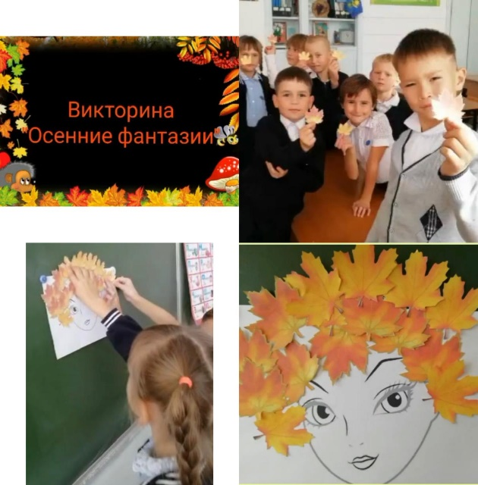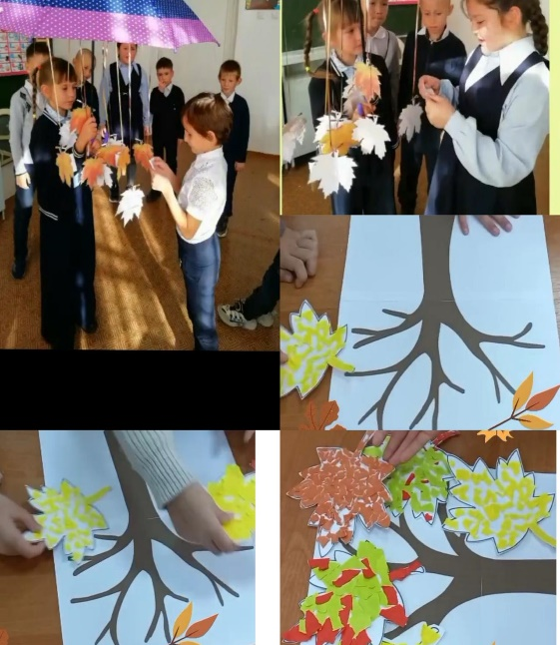

В рамках месячника языков в школьной библиотеке была организована выставка под названием « Выставка словарей». На выставке были представлены различные словари, которые помогают нам лучше понимать и использовать язык.Учащиеся школы и учителя познакомились с различными словарями разных размеров и узнали о том , как они могут помочь им в изучении языка.

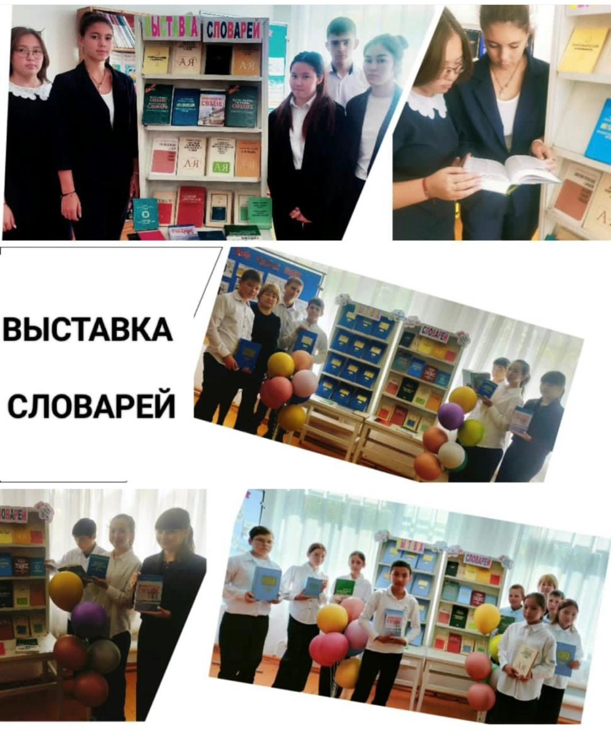 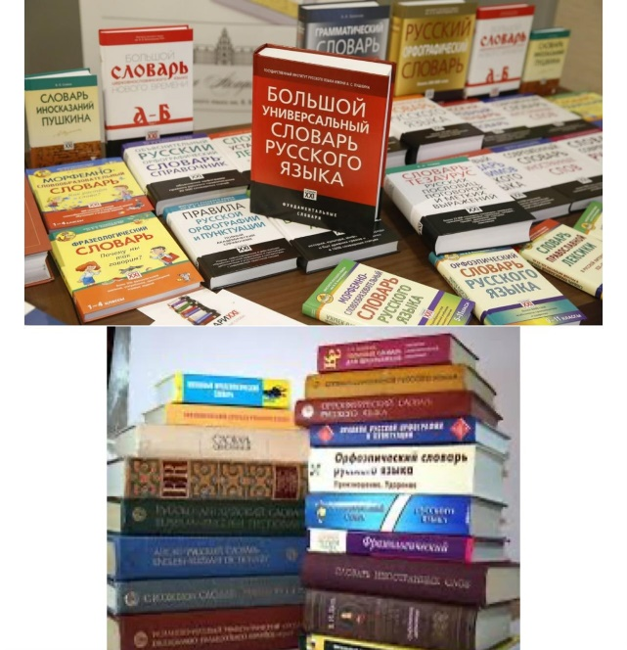

Конечно же всеми любимый конкурс рисунков «Мой любимый писатель» .Ученики рассказали автобиографию писателей и их любимые произведения.

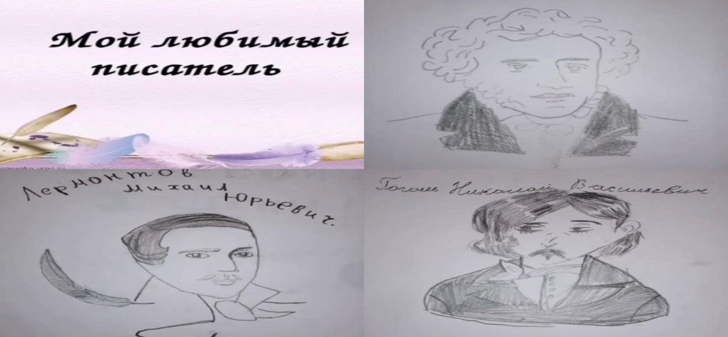

В преддверии 100-летия Бердибека Сокпакбаева прошёл библиотечный урок и оформлением мобильной стенд выставкой, где они познакомились с его произведением "Менің атым Қожа". В ходе урока учащиеся разобрали это произведение вместе с учителем, обсудив его сюжетные линии, основные темы.

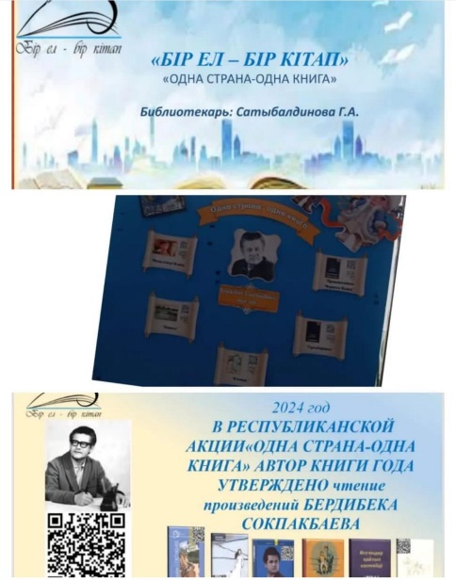

Согласно плану работы школьной библиотеки 20 октября прошёл литературный час приуроченный к 100 - летию Музафара Алимбаева учащийся начального звена познакомились с его автобиографией и произведениями. Ученица 10 класса Чирикова Маргарита прочитала произведение «Родник земли родной» после прочтения ученики с увлечением попробовали изобразить пейзаж, вдохновленный эти произведением.

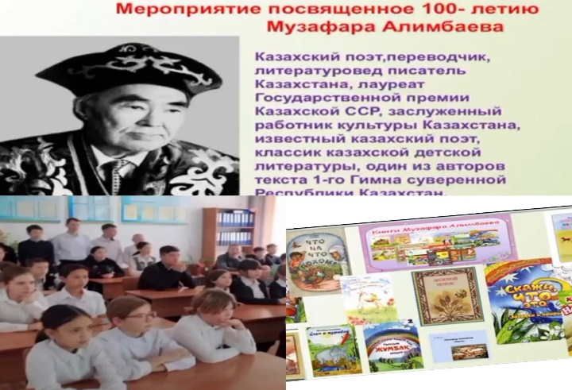 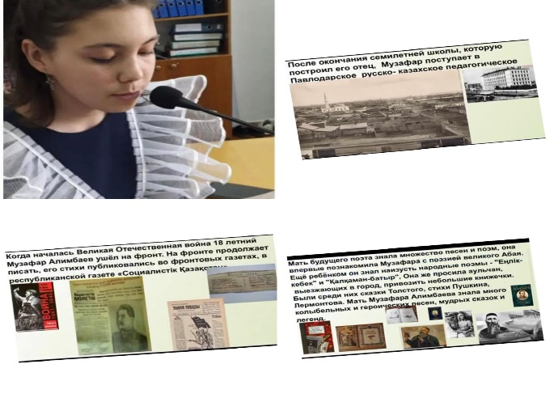

Согласно плану мероприятий во время осенних каникул дали список рекомендуемых книг которые дети заинтересовались в прочтении с семьей на каникулах.

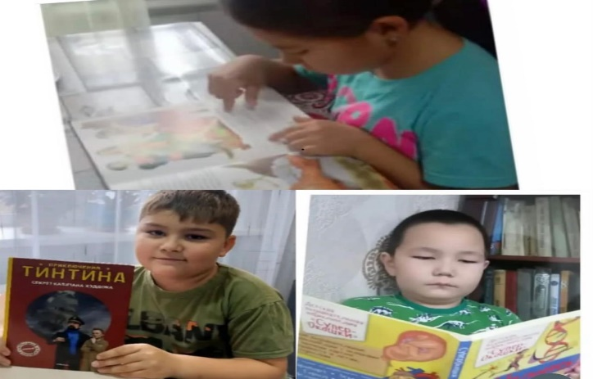

Так же были оформлена видео-выставка посвященная декаде «Детство без жестокости и насилия»

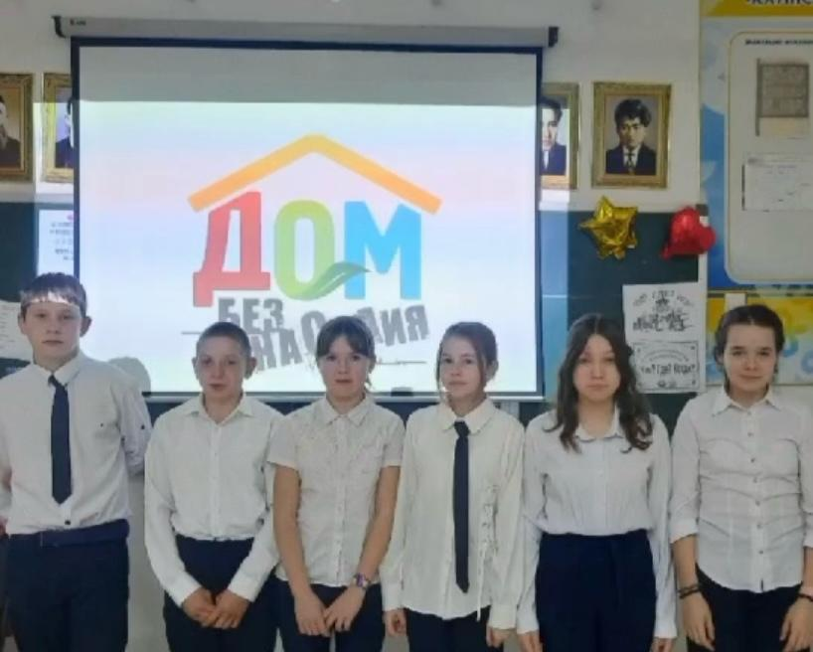

Выставка посвященная Дню Независимости Республики Казахстан «Тәуелсіз елім Қазақстан».

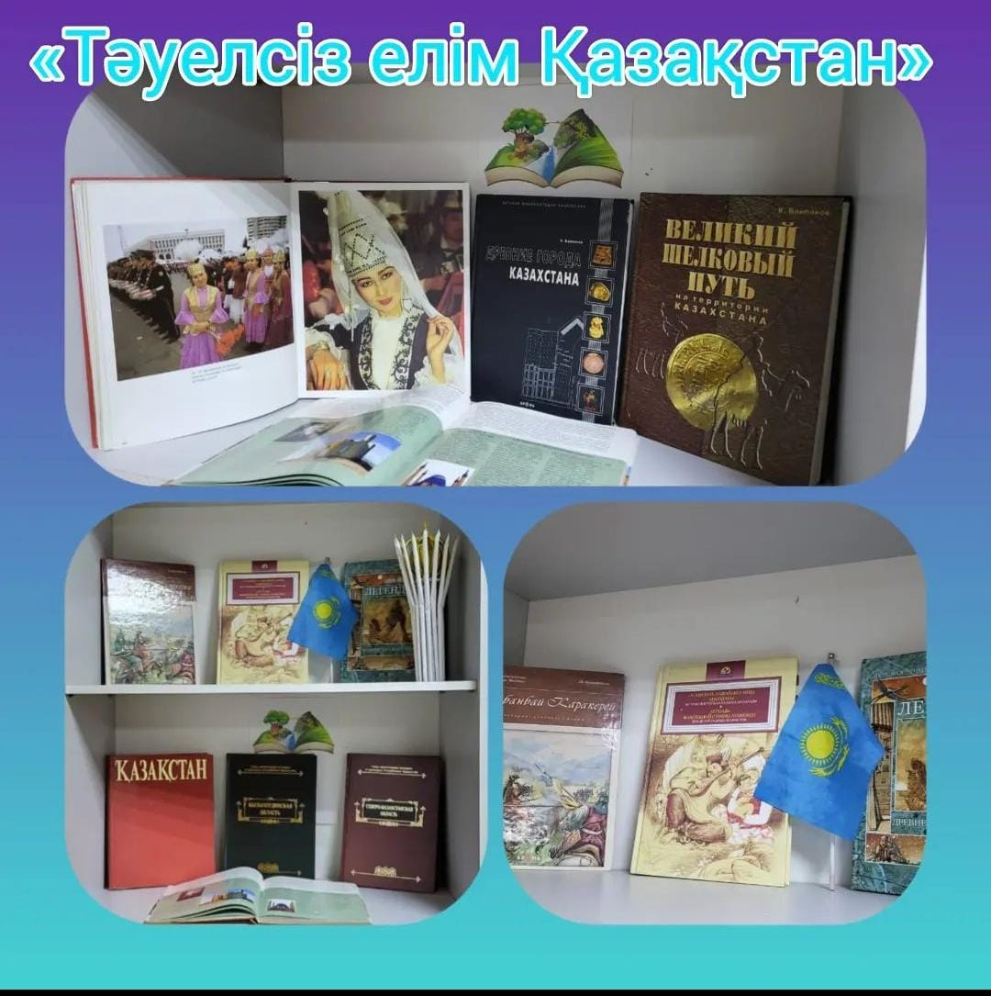

Школьная библиотека оказывает помощь учителям, классным руководителям в проведении массовых мероприятий, классных часов. Работа библиотеки проводится в соответствии с годовым планом библиотеки и планом работы школы на 2023/2024 учебный год. Так же активно ведутся работы с электронными учебниками с электронной платформой ekitaphana.kz., kitaphana.edu.kz, digitallibrary.edu.kz,,edu.bookfund.gov.kz, Topiq.kz. Проходят обучающие уроки по теме «Использование платформы электронных учебников»

В рамках республиканского проекта «Оқуға құштар мектеп» -«Читающая школа» оформлена мобильная библиотека стенда, которая обновляется постоянно с QR-кодам

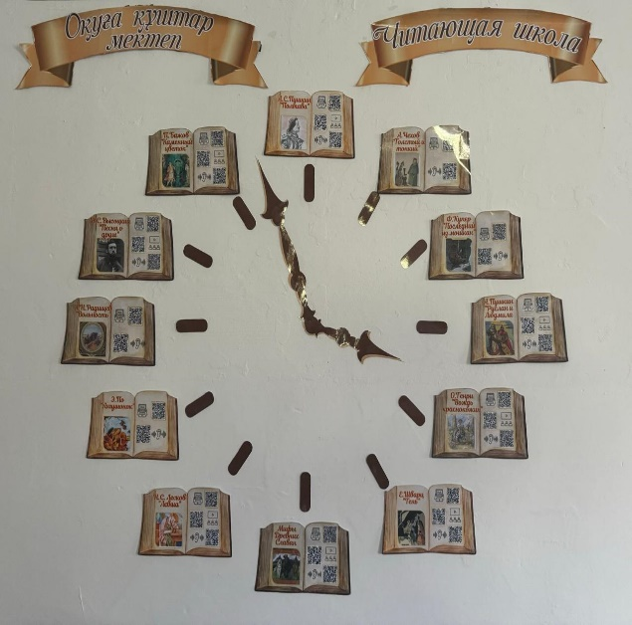 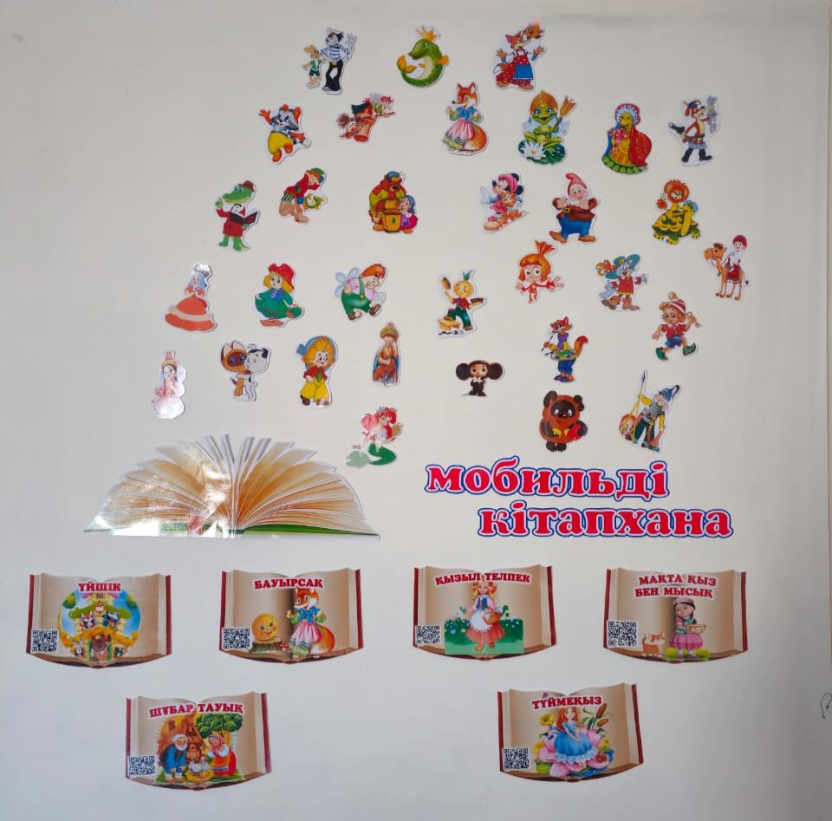

Приняли участие в рамках республиканского проекта «Оқуға құштар мектеп» -«Читающая школа» среди учащихся 6-11 классов провели челлендж « Моя любимая книга» повесть «Колодец» ,снимая видео- ролик о прочитанном герои книги. Учащиеся с большим интересом приняли участие в этом мероприятии и получили массу положительных эмоции.

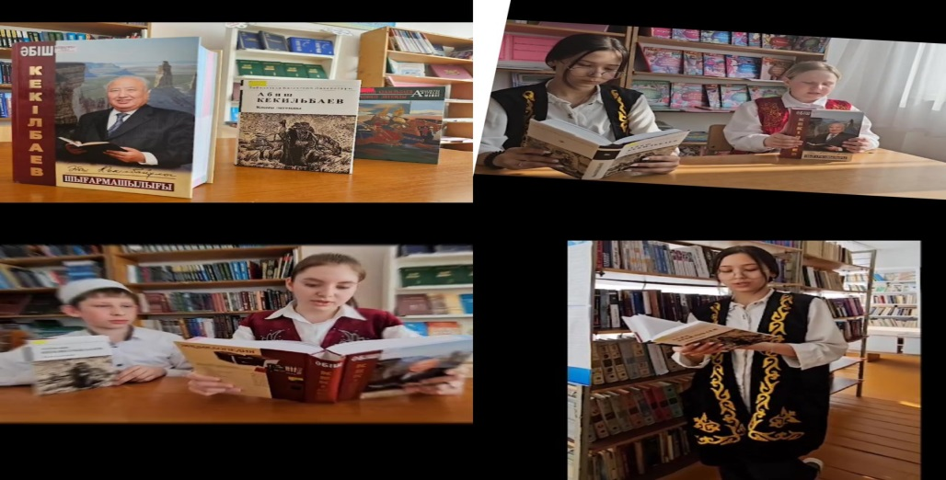

В феврале месяце прошла акция «Подари школе книгу!» где все учащийся и педагоги приняли участие, таким оброзом мы пополнили книжный фонд нашей школы различной литературой.

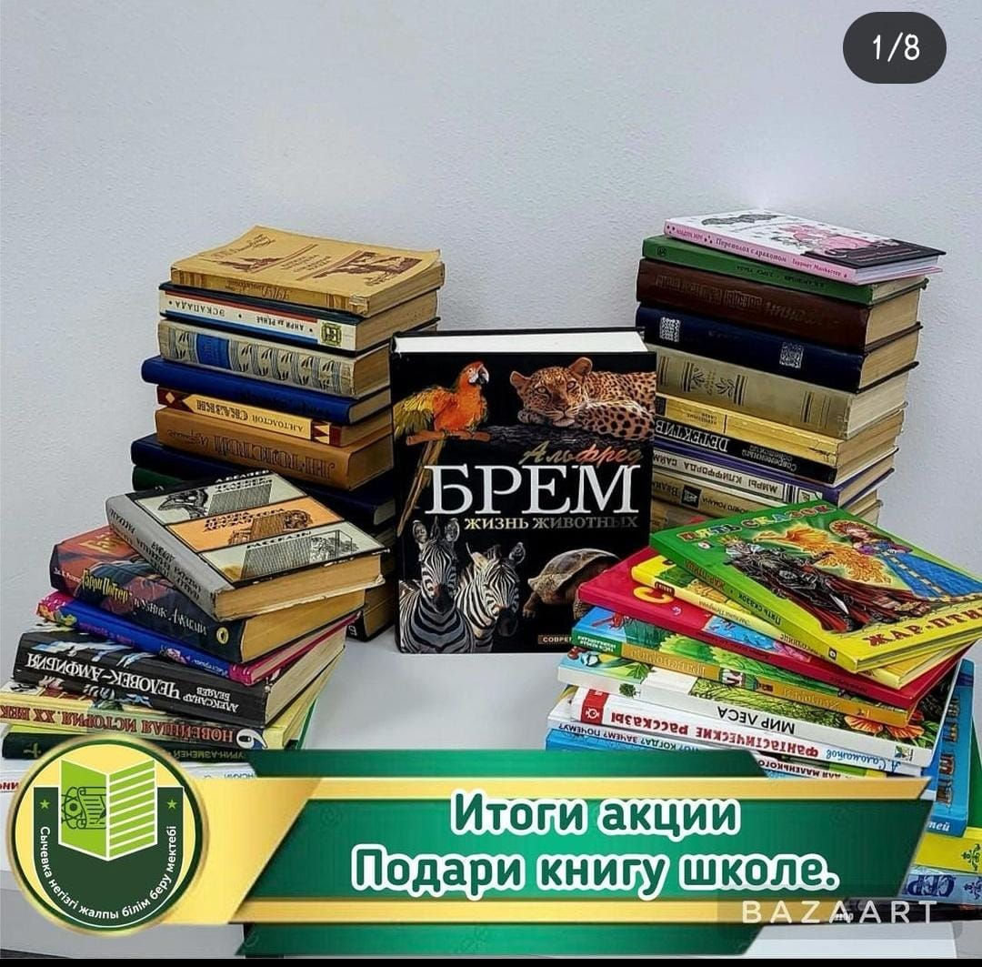

Сколько бы ни прошло времени, для нас этот день навсегда останется в памяти. Выставка книг посвященные дню 15 февраля 1989 год- день вывода советских войск из Афганистана.

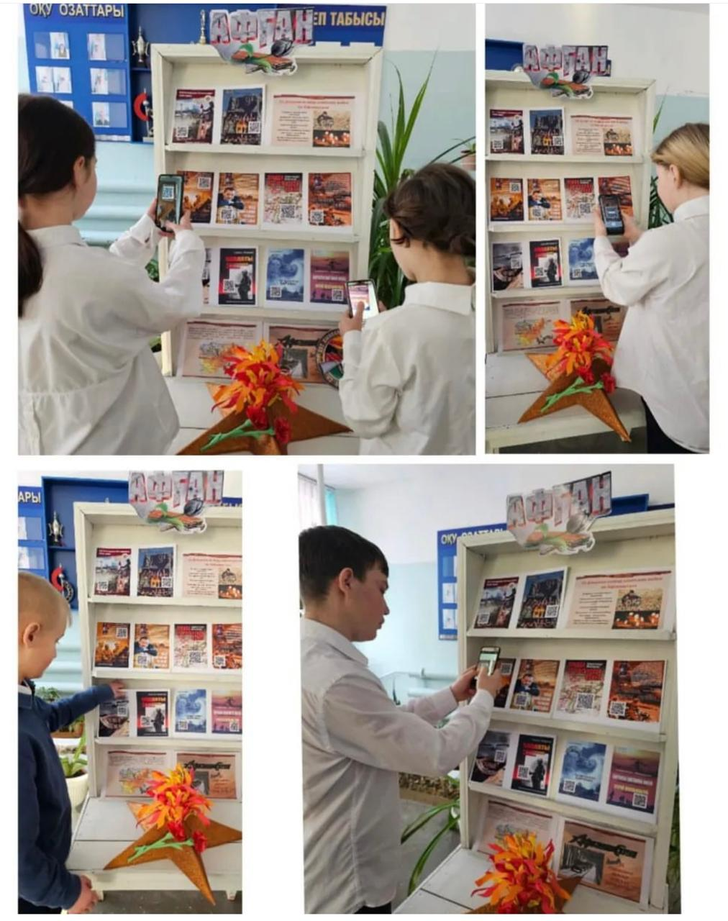

Обзор книжной выставки в школьной библиотеки продолжается согласно плану мероприятий :Праздник дружбы «Ассамблея народа Казахстана- символ дружбы народов мира» (1 марта). «Слово о маме» Подбор стихов и произведений писателей

о женщинах ( 8 марта) «Наурыз – праздник мира и согласия» Книжная выставка и обзор литературы по традициям и обрядам (22 наурыз).Подбор литературы и информации о природе, животных, экологии.Экологическое путешествие «По страницам Красной книги Казахстана»

Всемирный день книг и авторского права – отмечается ежегодно 23 апреля с 1996 года в честь этого дня в школьной библиотеке была организована обзор-лекция «Вечное чудо-книга!» где учащиеся приняли аквтивное участие.

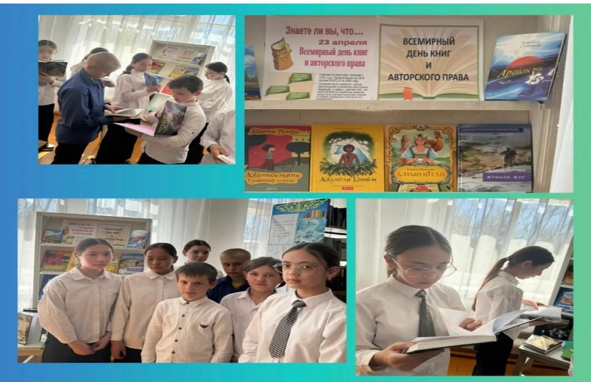

Среди 5-6 классов совместно с классными руководителями прошла информационная игра «Путь в Космос», посвященная Дню космонавтики.

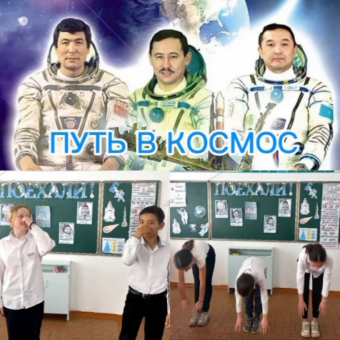 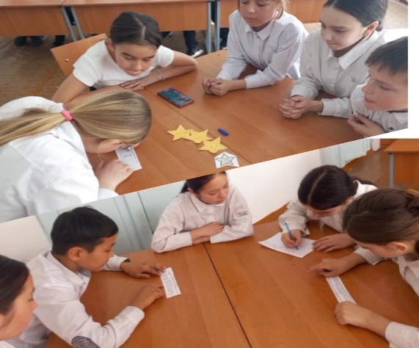

Школьная библиотека оказывала помощь учителям, классным руководителям в проведении массовых мероприятий, классных часов. Производился подбор литературы, сценариев, стихов; оформлялись книжные выставки. Библиотека пропагандировала чтение. Работа библиотеки проводилась в соответствии с годовым планом библиотеки и планом работы школы на 2023-2024 учебный год. Так же активно ведутся работы с электронными учебниками с электронной платформой ekitaphana.kz.

Задачей на новый 2024- 2025 учебный год ставлю:

1. Расширение коллекции литературы: приобретение новых книг, учебных пособий, электронных ресурсов и других материалов, соответствующих потребностям учащихся и преподавателей.

2. Организация мероприятий и программ: проведение литературных вечеров, лекций, круглых столов, книжных выставок и других мероприятий, способствующих развитию чтения и культуры общения.

3. Повышение информационной грамотности: организация тренингов, курсов и консультаций по поиску, оценке и использованию информационных ресурсов для обучения и научной работы.

4. Улучшение условий доступа к информации: обновление и совершенствование информационно-библиотечной инфраструктуры, включая компьютерные классы, Wi-Fi зоны, электронные каталоги и т. д.

5. Поддержка научной и академической деятельности: предоставление консультационной помощи по поиску и анализу научной литературы.

6. Сотрудничество с другими библиотеками и образовательными учреждениями: организация обмена опытом, ресурсами и услугами, участие в сетевых проектах и программных инициативах.

7. Мониторинг и оценка эффективности деятельности: анализ потребностей пользователей, оценка качества предоставляемых услуг, внедрение инновационных подходов и методов работы.

**11. Мини-центр при КГУ «КГУ «Пресновская средняя**

**общеобразовательная школа»**

**Общая характеристика организации образования мини-центр «Балапан» КГУ «Пресновская средняя общеобразовательная школа»**

Мини-центр «Балапан» при Пресновской средней

общеобразовательной школе. Год открытия - 2008 год. Год постройки здания -1970 год.

Проектная мощность -25 мест. Общая площадь – 316 кв.м.

Мини-центр находится по адресу с.Пресное ,ул.Ауэзова 1

Директор школы: Ташенова Гапура Идрисовна.

На сегодняшний день в мини-центре имеется - 2 игровые комнаты, 1 спальня, раздевалка, 2 санузла, прачечная.

Дошкольное учреждение осуществляет дошкольное воспитание и обучение на основании следующих правоустанавливающих документов:

- Государственная лицензия на право ведения образовательной деятельности № **KZ35RVK00002961**  от 09.06.2015 года «Департамент по обеспечению качества в сфере образования Павлодарской области Комитета по обеспечению в сфере образования и науки Министерства образования и науки Республики Казахстан»,

- Устав организации образования, утвержденный постановлением акимата Павлодарского района № 1 от 05 января 2021 года;

- АКТ на право постоянного землепользования

№ 0301664 от 03.08.2011 года

- Технический паспорт (Ф-2) КГУ «Пресновская средняя общеобразовательная школа» на регистрируемые объекты недвижимости от 12.11.2013 года.

- Свидетельство о государственной перерегистрации юридического лица БИН 980940001469 от 15 января 2021 года, выданное Департаментом Юстиции Павлодарской области, управлением Юстиции Павлодарского района

# Администрация мини-центра «Балапан»:

**Директор школы**: Ташенова Гапура Идрисовна.

**Заместители директора по учебной работе**:

Избулатова Венера Рашидовна

**Заместитель директора по воспитательной работе**:

Потанина Лариса Павловна

**Воспитатели мини-центра**: Климова Людмила Владимировна

Алимова Любовь Дмитриевна

Тюмейко Галина Витальевна

**Воспитатели группы с полным днем пребывания**:

Климова Людмила Владимировна

Тюмейко Галина Витальевна

**Воспитатель группы с кратким днем пребывания**:

Алимова Любовь Дмитриевна 2021-2022 учебном году,

2022-2023 учебном году

Тюмейко Галина Витальевна 2023-2024 учебном году

**Воспитатели мини-центра**: Климова Людмила Владимировна

Алимова Любовь Дмитриевна

Тюмейко Галина Витальевна

**Воспитатели группы с полным днем пребывания**:

Климова Людмила Владимировна

Тюмейко Галина Витальевна

**Воспитатель группы с кратким днем пребывания**:

Алимова Любовь Дмитриевна 2021-2022 учебном году, 2022-2023 учебном году

Тюмейко Галина Витальевна 2023-2024 учебном году

По состоянию на 01.05.2024 года в мини-центре воспитываются:

|  |  |
| --- | --- |
| Воспитанников | 14 |
| Группа с полным днем пребывания | 9 |
| Группа с кратким днем пребывания | 5 |
| Язык обучения | казахский  русский |

Мини-центр работает с 08.00 часов до 18.00 часов.

**Методическая тема мини-центра**: «Білім салаларын біріктіріп, заманауи технологиялар арқылы мектепке дейінгі балалардың коммуникациялық дағдыларын арттыру

**Кадровый состав**

Качество образования в значительной мере определяется качеством педагогического состава. В ходе проверки установлено, что все нормативные документы по работе с кадрами в наличии, своевременно ведутся книги приказов по кадровому составу, заключаются индивидуальные трудовые договора, имеются личные дела учителей, протоколы заседаний аттестационной комиссии.

Качественный состав педагогических кадров соответствует нормативно-правовой базе, что позволяет результативно осуществлять учебно-воспитательный процесс, заниматься развитием педагогического творчества, исследовательской работой.

В течение 3 последних учебных лет численный состав педагогических кадров мини-центра:2021-2022 учебный год-3 воспитателя, 2022-2023 учебный год-3 воспитателя, 2023-2024 учебный год-2 воспитателя.

Численный состав педагогических кадров.

Образовательный уровень педагогических работников характеризуется 100% наличием педагогов по специальности «Дошкольное образование» со средним специальным образованием — 3 педагога.

|  |  |  |  |
| --- | --- | --- | --- |
|  | всего | Высшее | Ср,спец |
| **2021-2022** | 3 | 0 | 3 |
| **2022-2023** | 3 | 0 | 3 |
| **2023-2024** | 2 | 0 | 2 |

**Таблица** Образовательный уровень педагогических кадров

Доля учителей, имеющих категории: вторая категория — 1 педагог, первая категория — 2 педагога.

Анализ распределения воспитателей по стажу и возрасту свидетельствует о достаточной зрелости и опыте педагогического коллектива: доля воспитателей в 2021-2022, 2022-2023, 2023-2024 учебном году учителей, имеющих стаж свыше 20 лет, составляет 100%,

Средний возраст воспитателей в течение 3-х лет – 55 лет.

Нагрузка педагогических кадров в среднем 2021-2022 составляет 1 ставка для воспитателей группы с полным днем пребывания, 0,5 ставки для воспитателя группы с кратким днем пребывания. Нагрузка педагогических кадров в среднем в 2022-2023, 2023-2024 составляет 1 ставка для воспитателей всех групп.

Все педагоги мини-центра планово прошли курсовую переподготовку.

|  |  |  |  |
| --- | --- | --- | --- |
| Учебные года | Общая численность  педагогических работников | Прошли курсовую  переподготовку | Доля учителей, прошедших курсовую  переподготовку |
| 2021-2022 | 3 | 0 | 0% |
| 2022-2023 | 3 | 0 | 0% |
| 2023-2024 | 2 | 2 | 100% |

**Таблица . Прохождение курсовой переподготовки учителей**

На сегодняшний день доля воспитателей, прошедших курсовую переподготовку, составляет 100%.

Анализ данных по гендерному составу педагогов школы показывает стабильность за последние 3 года, что свидетельствует об отсутствии педагогов - мужчин и о постоянном составе педагогов - женщин.

# Контингент воспитанников

В числе основных задач мини-центра – реализация главного приоритета государственной политики в области образования – обеспечение доступности и качества образования, удовлетворение образовательных запросов субъектов учебно-воспитательного процесса.

Численность воспитанников на начало 2021-2022 учебного года составила

18 воспитанников, в т.ч. девочек - 11, мальчиков – 7.

Численность воспитанников на начало 2022-2023 учебного года составила 16 воспитанника, в т.ч. девочек - 9, мальчиков – 7.

Численность воспитанников на начало 2023-2024 учебного года составила 13 воспитанников, в т.ч. девочек- 4, мальчиков - 9.

на конец 2023-2024 учебного года составила 14 воспитанников, в т.ч. девочек- 5, мальчиков - 9.

|  |  |
| --- | --- |
| **Учебные годы** | **Всего воспитанников** |
| **2021-2022** | **18** |
| Группа с полным днем пребывания | *10* |
| Группа с кратким днем пребывания | *8* |
| **2022-2023** | **16** |
| Группа с полным днем пребывания | *9* |
| Группа с кратким днем пребывания | *7* |
| **2023-2024** | **14** |
| Группа с полным днем пребывания | *9* |
| Группа с кратким днем пребывания | *5* |

Ежегодно воспитанники на разных ступенях показывают стабильный результат.

Показатель по итогам стартового, промежуточного и итогового мониторингов по мини-центру за три года составляет:

в 2021-2022 учебном году стартовый – 1 уровень-34%, 2 уровень-66%,

промежуточный – 1 уровень-34, 2 уровень-66%,

итоговый-1 уровень-67%, 2 уровень-33%

в 2022-2023 учебном году стартовый-1 уровень-67%, 2 уровень-33%,

промежуточный - высокий -33,33%, средний -50%, низкий- 16,67 %

итоговый - высокий -52,17%, средний -47,83%, низкий- 0 %

в 2023-2024 учебном году стартовый – высокий- 10,53%, средний- 36,84%, низкий- 52,63%,

промежуточный- высокий- 47,37, средний- 56,23%, низкий - 0%

итоговый- высокий - 85%, средний -15%, низкий- 0 %

Дошкольная организация осуществляет воспитательно - образовательную работу в соответствии с Государственным общеобразовательным стандартом дошкольного воспитания и обучения. Типовым учебным планом дошкольного воспитания и обучения . Типовой учебной программой дошкольного воспитания и обучения.

В течений учебного года деятельность ДОУ была направлена на обеспечение индивидуального развития каждого ребёнка во взаимодействии коллектива ДОУ и семьи, как важного фактора создания комфортных развивающих условий для эмоционального благополучия воспитанников. Повышение эффективности здоровьесберегающей деятельности, оздоровление дошкольников, поиска оптимальных форм работы с родителями.

Формы и методы работы с детьми направленные на

повышение профессионального мастерства педагогов через

внедрение ИКТ в образовательный процесс.

Наш мини -центр- это место, где ребёнок получает опыт эмоционального взаимодействия с взрослыми и сверстниками в наиболее значимых для егоразвития сферах жизни. Это тёплый дом, где царит семейная обстановка, где дети играют в игрушки, слушают сказки , участвуют в играх, конкурсах, труде, общении. Воспитатели создают педагогическую среду в группе так, чтобы дети в течении дня могли найти для себя увлекательное занятие.

В образовательном процессе реализуются следующие образовательные технологии: здоровьесберегающие, наглядное моделирование, опытно – экспериментальная деятельность,сказко терапия, бумаго- пластика, QR – технология.

Дети мини – ценра участуют в конкурсах проводимых районным отделом образования дважды занимали второе место в конкурсах. Награждены грамотой за изготовление «Летучего змея» , а также 2 место ко дню детства рисунок на асфальте.

В конкурсе «Булдыршин» воспитанница мини – центра Филлипенко Софья заняла второе место. Күсаин Ален участвовал в конкурсе «Папа - гордость моя»

Участвовали в региональном экологическом конкурсе «Я дарю тепло» занимали призовые места.

Дети мини –центра Бойченко Марк, Төкен Санжар, Долгова Анфиса, Гофман Константин, участвовали в областном конкурсе «Мен әлемді бейнелеймін» награждены сертификатами.

Арефьева Софья участвовала в республиканском конкурсе «Почемучка», награждена Диплом первой степени.

В целяхразвития и и пропаганды детского изобразительного творчества наши дети активно принимали участие в дистанционном конкурсе «Зимние забавы». В номенации поделка награждены дипломами 1 степени: Төкен Санжар, Төкен Темірлан, Чирикова Таисия, Чирикова Ангелина. Также награждены дипломами 2 степени дети: Бойченко Марк, Бойченко Милана, Войцеховская Вика

Развитие профессиональных компетенций в посткурсовом сопровождении педагог Климова ЛВ, опубликовала статью на тему: **«**Современные образовательные технологии в ранней профориентации дошкольников». Награждена благодарственным письмом, грамотой и сертификатом

Войцеховский Павел участвовал в областном конкурсе «Ғарышкерлер қүні» стал наминантом «Ғарыштың таңғажайып әлемі».

Чтобы удержать высокие показатели в обучении и воспитании, конкурсах, выставках ,необходимо достаточно чётко и продуманно спланировать работу с воспитанниками.

Ниже прикреплены ссылки из инстаграмм Пресновской СОШ:

<https://www.instagram.com/p/Cyx__x6tgdg/?igsh=MWFpdzB1dndueTRqOA>==

<https://www.instagram.com/reel/Cs8xHIhpKCA/?igsh=dXZoMDBmemgyOGVs>

<https://www.instagram.com/p/Cp4o0muue6v/?igsh=OG44bGlsMTUxZ3kz>

<https://www.instagram.com/reel/Cp4euEht25U/?igsh=MW53eHo3OHc3MWNraw>==

<https://www.instagram.com/p/Cpufmg-t5rS/?igsh=MWV5YzMzeWo2cWQ0cw>==

<https://www.instagram.com/reel/CpuPbb5vCxj/?igsh=dXA1bXlneHFscGV1>

<https://www.instagram.com/p/CkIPZ2xttvU/?igsh=a3hqcXJzaXo3aXI5>

<https://www.instagram.com/p/Cj8J3VxNEmX/?igsh=MTVnbXB3ZmNnZDhueA>==

<https://www.instagram.com/p/Cj10PjNDuIr/?igsh=amJhcDR6MG1jMGtv>

<https://www.instagram.com/p/CVKaiaotCRa/?igsh=eWcwbWNjZXJwZmQ1>

# Контингент воспитанников

В числе основных задач мини-центра – реализация главного приоритета государственной политики в области образования – обеспечение доступности и качества образования, удовлетворение образовательных запросов субъектов учебно-воспитательного процесса.

Численность воспитанников на начало 2021-2022 учебного года составила

18 воспитанников, в т.ч. девочек - 11, мальчиков – 7.

Численность воспитанников на начало 2022-2023 учебного года составила 16 воспитанника, в т.ч. девочек - 9, мальчиков – 7.

Численность воспитанников на начало 2023-2024 учебного года составила 13 воспитанников, в т.ч. девочек- 4, мальчиков - 9.

на конец 2023-2024 учебного года составила 14 воспитанников, в т.ч. девочек- 5, мальчиков - 9.

|  |  |
| --- | --- |
| **Учебные годы** | **Всего воспитанников** |
| **2021-2022** | **18** |
| Группа с полным днем пребывания | *10* |
| Группа с кратким днем пребывания | *8* |
| **2022-2023** | **16** |
| Группа с полным днем пребывания | *9* |
| Группа с кратким днем пребывания | *7* |
| **2023-2024** | **14** |
| Группа с полным днем пребывания | *9* |
| Группа с кратким днем пребывания | *5* |

Ежегодно воспитанники на разных ступенях показывают стабильный результат.

Показатель по итогам стартового, промежуточного и итогового мониторингов по мини-центру за три года составляет:

* в 2021-2022 учебном году стартовый – 1 уровень-34%, 2 уровень-66%,

промежуточный – 1 уровень-34, 2 уровень-66%,

итоговый-1 уровень-67%, 2 уровень-33%

* в 2022-2023 учебном году стартовый-1 уровень-67%, 2 уровень-33%,

промежуточный - высокий -33,33%, средний -50%, низкий- 16,67 % ,

итоговый - высокий -52,17%, средний -47,83%, низкий- 0 %

* в 2023-2024 учебном году стартовый – высокий- 10,53%, средний- 36,84%, низкий- 52,63%

промежуточный- высокий- 47,37, средний- 56,23%, низкий - 0%

итоговый- высокий - 85%, средний -15%, низкий- 0 %

**12. Класс предшкольной подготовки(КПП)**

В числе основных задач школы – реализация главного приоритете государственной политики в области образования – обеспечение доступности и качества образования, удовлетворение образовательных запросов субьектов учебно-воспитательного процеесса.

Численность учащихся КПП на начало учебного года

|  |  |  |  |  |  |  |  |
| --- | --- | --- | --- | --- | --- | --- | --- |
| Уч год | Язык обучения | всего | мальчиков | девочек | казахов | русских | Другие нац. |
| 2021-2022 | казахский | 0 | 0 | 0 | 0 | 0 | 0 |
| русский | 12 | 7 | 5 | 3 | 7 | 1 |
| 2022-2023 | казахский | 0 | 0 | 0 | 0 | 0 | 0 |
| русский | 7 | 3 | 4 | 3 | 3 | 1 |
| 2023-2024 | казахский | 0 | 0 | 0 | 0 | 0 | 0 |
| русский | 6 | 3 | 3 | 1 | 5 | 0 |

**Результат мониторинга сформированности умений и навыков в 2021-2022 учебном году**

**Всего детей 13 с русским языком обучения**

|  |  |  |  |  |  |  |  |  |  |  |  |  |  |  |  |
| --- | --- | --- | --- | --- | --- | --- | --- | --- | --- | --- | --- | --- | --- | --- | --- |
| **Диагностика** | **Образовательные навыки** | | | | | | | | | | | | | | |
|  | Познавательные и интеллектуальные навыки | | | Социально-эмоциональные навыки | | | Творческие навыки и исследовательская деятельность | | | Коммуникативные навыки | | | Физическое развитие | | |
| **Уровень развития** | **3** | **2** | **1** | **3** | **2** | **1** | **3** | **2** | **1** | **3** | **2** | **1** | **3** | **2** | **1** |
| **Стартовая** | 0 | 13 | 0 | 0 | 13 | 0 | 0 | 13 | 0 | 0 | 10 | 3 | 0 | 13 | 0 |
| **Итоговая** | 4 | 9 | 0 | 7 | 6 | 0 | 7 | 5 | 0 | 4 | 9 | 0 | 9 | 3 | 0 |

**Результат мониторинга сформированности умений и навыков в 2022-2023 учебном году**

**Всего детей 7 с русским языком обучения**

|  |  |  |  |  |  |  |  |  |  |  |  |  |  |  |  |
| --- | --- | --- | --- | --- | --- | --- | --- | --- | --- | --- | --- | --- | --- | --- | --- |
| **Диагностика** | **Образовательные навыки** | | | | | | | | | | | | | | |
|  | Познавательные и интеллектуальные навыки | | | Социально-эмоциональные навыки | | | Творческие навыки и исследовательская деятельность | | | Коммуникативные навыки | | | Физическое развитие | | |
| **Уровень развития** | высо-кий | сред-ний | низ-кий | высо-кий | сред-ний | низ-кий | высо-кий | сред-ний | низ-кий | высо-кий | сред-ний | низ-кий | высо-кий | сред-ний | низ-кий |
| **Стартовая** | 0 | 5 | 2 | 0 | 5 | 2 | 0 | 6 | 1 | 0 | 4 | 3 | 0 | 7 | 0 |
| **Итоговая** | 4 | 2 | 1 | 4 | 2 | 1 | 3 | 3 | 1 | 2 | 4 | 1 | 5 | 2 | 0 |

**Результат мониторинга сформированности умений и навыков в 2023-2024 учебном году**

**Всего детей 6 с русским языком обучения**

|  |  |  |  |  |  |  |  |  |  |  |  |  |  |  |  |
| --- | --- | --- | --- | --- | --- | --- | --- | --- | --- | --- | --- | --- | --- | --- | --- |
| **Диагностика** | **Образовательные навыки** | | | | | | | | | | | | | | |
|  | Познавательные и интеллектуальные навыки | | | Социально-эмоциональные навыки | | | Творческие навыки и исследовательская деятельность | | | Коммуникативные навыки | | | Физическое развитие | | |
| **Уровень развития** | высо-кий | сред-ний | низ-кий | высо-кий | сред-ний | сред-ний | высо-кий | сред-ний | низ-кий | высо-кий | сред-ний | низ-кий | высо-кий | сред-ний | низ-кий |
| **Стартовая** | 0 | 2 | 4 | 2 | 3 | 1 | 1 | 3 | 2 | 1 | 4 | 1 | 0 | 5 | 1 |
| **Итоговая** | 4 | 2 | 0 | 5 | 1 | 0 | 4 | 2 | 0 | 4 | 2 | 0 | 5 | 1 | 0 |

Достижения и участие детей в конкурсах:

1. «Сәби аспаз», Грамота организации образования 2 место, Құсаин Адель; 2022г
2. «Сәби аспаз», Грамота РОО 2 место, Құсаин Адель; 2022г
3. **Выписка из протокола педагогического совета**

№ 1 от 28 августа 2024 года.

**Присутствовало: 19** педагогов

**Повестка дня:**

Итоги самооценки школы в рамках проведения государственной аттестации школы.

**Слушали:**

* 1. Ташенова Г.И.- анализ направления и объекты своего изучения при проведении самооценки организации образования, состояние материально-технической базы, способствующей эффективному обучению, анализа приобретения основных средств.
  2. Лучкина А.В.- об итогах проверки преподавания и обучения, реализации ГОСО и ТУП, учебных планов, расписания, результатах

итогового мониторинга освоения умений и навыков учащихся.

* 1. Избулатова В.Р. - анализ качественного состава педагогов,

наличия квалифицированных сотрудников, мониторинг достижений воспитанников и педагогических кадров участия в интеллектуальных и творческих конкурсах разного уровня.

* 1. Тасмухамбетова А.С. - организации инклюзивного образования, и

психолого-педагогического сопровождения детей с ООП, условий для доступного образования, анализ анкетирования родителей.

* 1. Потанина Л.П. - анализ состояния здоровья воспитанников, посещаемости и заболеваемости, организации оздоровительной работы в организации, обеспечение безопасности воспитанников.

**Выступили:**

Учитель ЗДУР Избулатова В.Р. предложила утвердить материалы самооценки. Члены комиссии представили объективный анализ деятельности организации образования по реализации ГОСО и Типовой учебной программы. Школа укомплектована педагогическими кадрами, согласно штатного расписания на 100%.

Учитель Потанина Л.П. отметил из представленного анализа, что условия созданы с соблюдением техники безопасности, санитарно - гигиенических, психолого — педагогических, эстетических требований и гендерного подхода, в соответствии с типовой учебной программой. Предложила проголосовать за итоговую оценку комиссии.

Воспитатель предшколы Мазур А.С. отметила из анализа материалов и анкетирования родителей предшкольной группы, что уровень сформированности умений и навыков воспитанников соответствует перечню умений и навыков ГОСО.

В ходе голосования единогласно принято решение:

Уровень сформированности умений и навыков учащихся соответствует перечню умений и навыков ГОСО.

Школа укомплектована педагогическими кадрами, согласно штатного расписания на 1 00%.

Организация учебно-воспитательного процесса соответствует требованиям Государственного общеобязательного стандарта начального, основного, общего среднего образования и воспитания.

Утвердить материалы самооценки организации образования. Утвердить самооценку КГУ «Пресновской СОШ» на «удовлетворительно»